

**CECS XXXX-XXXX**

**中国工程建设标准化协会标准**

**排水球墨铸铁管道工程技术规程**

**（征求意见稿）**

Technical specification for ductile iron pipeline of sewer engineering

**2020** **北 京**

**中国工程建设标准化协会标准**

**排水球墨铸铁管道工程技术规程**

**（征求意见稿）**

Technical specification for ductile iron pipeline of sewer engineering

**CECS XXXX-XXXX**

主编单位：上海市城市建设设计研究总院(集团)有限公司

北京市市政工程设计研究总院有限公司

批准单位：中国工程建设标准化协会

施行日期：2020年**月**日

**2020** **北 京**

# 前 言

根据中国工程建设标准化协会《关于印发<2018年第二批协会标准制订、修改计划>的通知》（建标协字[2018]030号）的要求，规程编制组经广泛调查研究，认真总结实践经验，参考有关国内标准，并在广泛征求意见的基础上，制定本规程。

本规程共分为9章和6个附录，主要内容包括：总则、术语和符号、基本规定、管材、管道设计、结构设计、施工、功能性试验、工程竣工验收等。

本规程由中国工程建设标准化协会管道结构专业委员会归口管理，由上海市城市建设设计研究总院（集团）有限公司负责具体技术内容的解释（地址：上海市东方路3447号，邮政编码200125），在使用中如发现需要修改或补充之处，请将意见和资料径寄解释单位。

本规程的主编单位、参编单位、主要起草人和主要审查人：

**主 编 单 位：** 上海市城市建设设计研究总院（集团）有限公司

北京市市政工程设计研究总院有限公司

**参 编 单 位：** 中国城镇供水排水协会

中国市政工程西北设计研究院有限公司

中国市政工程华北设计研究总院有限公司

中国市政工程东北设计研究总院有限公司

上海市政工程设计研究总院（集团）有限公司

天津市市政工程设计研究总院

北京城市排水集团有限责任公司

上海市排水管理处

常州市排水管理处

成都市供排水监管事务中心

重庆市城市管线综合管理事务中心

珠海水务环境控股集团有限公司

中州水务控股有限公司

沧州市市政工程股份有限公司

新兴铸管股份有限公司

安钢集团永通球墨铸铁管有限责任公司

**主要起草人：**

**主要审查人：**

目 次

1 总 则 1

2 术语和符号 2

2.1 术 语 2

2.2 符 号 4

3 基本规定 8

4 管 材 9

4.1 一般规定 9

4.2 材 料 11

4.3 管的分级 11

4.4 管的尺寸公差 14

4.5 顶管管材 15

5 管道设计 19

5.1 一般规定 19

5.2 水力计算 19

5.3 管道布置 21

5.4 检查井 22

5.5 防腐蚀设计 24

6 结构设计 26

6.1 一般规定 26

6.2 管道结构上的作用 26

6.3 管道的强度计算 27

6.4 管道的稳定验算 29

6.5 管道的变形验算 30

6.6 明装管道的结构设计 30

6.7 构造规定 34

7 施工 35

7.1 一般规定 35

7.2 运输和储存 35

7.3 管道安装 36

7.4 沟槽回填 38

7.5 顶管施工 39

7.6 施工检测 40

8 功能性试验 44

8.1 一般规定 44

8.2 无压管道闭水试验 44

8.3 无压管道闭气试验 45

8.4 压力管道水压试验 46

9 工程竣工验收 47

附录A 材料性能 49

附录B 管的壁厚计算方法 50

附录C 管的径向刚度和最大允许变形率 51

附录D 管道在各种荷载作用下的最大弯矩系数和竖向变形系数 53

附录E 管侧土的综合变形模量 54

附录F 闭气法试验方法 56

本规程用词说明 58

引用标准名录 59

条文说明 60

Contents

1 General provisions 1

2 Terms and symbols 2

2.1 Terms 2

2.2. Symbols 4

3 Basic regulations 8

4 Pipe 9

4.1 General requirements 9

4.2 Material 11

4.3 Classification of pipes 11

4.4 Pipe size 14

4.5 Pipe jacking pipe 15

5 Piping design 19

5.1 General requirements 19

5.2 Hydraulic calculation 19

5.3 Piping layout 21

5.4 Manhole 23

5.5 Anti-corrosion design 24

6 Structural design 26

6.1 General requirements 26

6.2 Function of pipeline structure 26

6.3 Strength calculation of pipeline 27

6.4 Buching check of pipeline 29

6.5 deformation check of pipeline 30

6.6 Structural design of uncovered pipeline 30

6.7 Structural regulation 34

7 Construction 35

7.1 General requirements 35

7.2 Transportation and storage 35

7.3 Pipe installation 36

7.4 Trench backfill 38

7.5 Pipe-jacking construction 39

7.6 Construction inspection 40

8 Functional test 44

8.1 General requirements 44

8.2 Water obturation test for non-pressure pipeline 44

8.3 Pneumatic pressure test for non-pressure pipeline 45

8.4 Water pressure test for pressure pipeline 46

9 Project completion acceptance 47

Appendix A Material properties 49

Appendix B Calculation method of pipe wall thickness 50

Appendix C radial stiffness and maximum allowable deformation rate of pipe 51

Appendix D Maximum bending moment coefficient and vertical deformation coefficient of pipeline under various loads 53

Appendix E Comprehensive deformation modulus of soil on pipe side 54

Appendix F Test method of close air test 56

Explanation of wording in this standards 58

List of quoted standards 59

Explanation of provisions 60

# 1 总 则

**1.0.1** 为提升排水管道质量，促进排水系统提质增效，推广排水球墨铸铁管应用，规范球墨铸铁管道工程的设计、施工和验收，制定本规程。

**1.0.2** 本规程适用于采用球墨铸铁管输送污水、雨污合流水、雨水和工业废水，公称直径为DN80~DN3000，输送介质温度为0℃~50℃的排水管道工程的设计、施工和验收。输送工业废水时，还应根据工业废水的水质特点喷涂适合的内防腐涂层。

**1.0.3** 排水球墨铸铁管道工程的设计、施工和验收除应符合本规程外，尚应符合国家现行有关标准的规定。

# 2 术语和符号

## 2.1 术 语

**2.1.1** 排水球墨铸铁管 ductile iron pipeline of sewer engineering

合格的球化铁水经过高速离心浇铸，再经过退火、水压及内外防腐处理等工艺生产，应用于排水工程的[管材](https://baike.so.com/doc/6005090-6218073.html)。

**2.1.2** 排水球墨铸铁管件 ductile iron fitting of sewer engineering

球化合格铁水在指定的模具进行浇铸，再经过精加工、水压及内外防腐处理等工艺的铸件，用以实现排水工程中的管线偏转、分水、变径、特殊连接等功能，如弯头、变径、三通、四通等。

**2.1.3** 排水球墨铸铁管附件 ductile iron accessory of sewer engineering

在管线中除管与管件外的部件，如橡胶圈、螺栓螺母等。

**2.1.4** 无压管道 non-pressure pipeline

指工作压力小于0.1MPa的排水管道。

**2.1.5** 压力管道 pressure pipeline

指工作压力大于或等于0.1MPa的排水管道。

**2.1.6** 检查井 inspection chamber

排水设施中用于连接、检查、通气、管线维护和设备安装的构筑物。

**2.1.7** 明装管道 uncovered pipeline

指架空、固定安装于混凝土支座（或金属支架）上的管、管件、附件及检查井，是一种架空管道敷设方式。

**2.1.10** 管底腋角 angle of force at bottom of pipe

管道底部圆弧区域下的两侧三角形状部位，是管道基础的重要组成部分。

**2.1.11** 滑入式柔性接口 push-in flexible joint

将插口插入带有密封圈的承口，而获得密封的柔性接口，又称T型接口。

**2.1.12** 机械式柔性接口 mechanical flexible joint

以机械方式向密封圈施加压力，而获得密封的柔性接口，又称K型接口。

**2.1.13**  自锚式接口 restraint joint

除具有密封性能外，还具有锚固作用，防止已安装接口分离的接口。自锚装置设置在承口内部称内自锚式接口；自锚装置设置在承口外部称外自锚式接口；

**2.1.14**  法兰式接口 flanged joint

通过拧紧两个法兰上均匀安置的螺栓，施压法兰间的密封垫片，而达到密封效果的接口。

**2.1.15** 允许工作压力（PFA） allowable operating pressure

管或管件可长时间安全承受的最大内部压力，不包括冲击压。

**2.1.16** 最大允许工作压力(PMA) maximum allowable operating pressure

管或管件在使用中可安全承受的最大内部压力，包括冲击压。

## 2.2 符 号

**2.2.1** 管材

|  |  |
| --- | --- |
| *A1* | ——管横截面的最大直径； |
| *A2* | ——管横截面的最小直径； |
| *Ae* | ——管的最小断后伸长率； |
| *Dj* | ——管道计算内径； |
| *DE* | ——管道外径； |
| $$DN$$ | ——管的公称直径； |
| *DJ* | ——顶管的护套外径； |
| $$e_{m}$$ | ——管的计算壁厚； |
| $$e_{min}$$ | ——管的最小壁厚； |
| $$e_{nom}$$ | ——管的公称壁厚； |
| $$E_{d}$$ | ——管侧土的综合变形模量； |
| $$E_{e}$$ | ——管侧回填土的变形模量； |
| $$E_{n}$$ | ——基槽两侧原状土的变形模量； |
| *E p* | ——管的弹性模量； |
| *ftd* | ——管的抗拉强度设计值； |
| *Lu* | ——管的标准长度； |
| *PFA* | ——管的允许工作压力； |
| *Rm* | ——管的最小抗拉强度； |
| *Rp0.2* | ——管的最小屈服强度； |
| *S* | ——管的径向刚度； |
| *SF* | ——壁厚计算的安全系数； |
| $$γ_{i}$$ | ——管材重度； |
| *δ* | ——管插口的椭圆度。 |
| $$Φ_{max}$$ | ——管的最大允许径向变形率。 |

**2.2.2** 水力计算

|  |  |
| --- | --- |
| *A* | ——水流有效断面面积； |
|  | ——谢才系数； |
| *Ch* | ——海曾-威廉系数； |
|  | ——工程所在地重力加速度； |
|  | ——管道局部水头损失； |
|  | ——管道沿程水头损失； |
|  | ——管道总水头损失； |
|  | ——单位长度管道的水头损失（水力坡降）； |
| *l* | ——管段长度； |
|  | ——管道的粗糙系数； |
| *Q* | ——设计流量； |
|  | ——水力半径； |
|  | ——管道断面水流平均流速； |
| *ζ* | ——管道系统局部水头损失系数。 |

**2.2.3** 管道上的作用与作用效应

|  |  |
| --- | --- |
| *Eak* | ——主动土压力合力标准值； |
| *Epk* | ——被动土压力合力标准值； |
| *f* | ——跨中挠度； |
| *fa* | ——经过深度修正的地基土承载力标准值； |
| *Ffw,k* | ——浮托力标准值； |
| Σ*FGK* | ——各种抗浮作用标准值之和； |
| *Ffk* | ——支墩底部滑动平面上的摩擦力标准值； |
| *Fpw,k* | ——在设计内水压力标准值作用下，管道承受的推力标准值； |
| *Fsv,k* | ——管道单位长度上管顶竖向土压力标准值； |
| *Fwd,k* | ——管道的设计内水压力标准值； |
| *Fwk* | ——管道内工作压力标准值； |
| *G1k* | ——管道结构自重标准值； |
| *Gwk* | ——管道内水重标准值； |
| $$L_{p}$$ | ——管道计算跨度； |
| *M* | ——在荷载组合作用下管壁截面上的最大弯矩设计值； |
| *N* | ——在管道内水压力作用下，管壁截面上的拉力设计值； |
| *qvk* | ——地面车辆轮压产生的管顶处单位面积上竖向压力标准值； |
| *qmk* | ——地面堆积荷载产生的竖向压力标准值； |
| $$Q_{e}$$ | ——每延米荷载； |
| *Qvi,k* | ——地面车辆的i个车轮承担的单个轮压标准值； |
| *P* | ——支墩作用在地基土上上的平均圧力； |
| $$γ_{s}$$ | ——回填土的重度； |
| $$γ_{w}$$ | ——管道内水的重度； |
| $$ω_{d,max}$$ | ——管道在准永久组合作用下的最大竖向变形； |
| $$σ_{θ}$$ | ——管壁截面的环向拉应力； |
| $$σ_{x}$$ | ——管壁截面的纵向应力； |
| $$τ$$ | ——管壁截面的剪应力； |
| $$σ$$ | ——管壁截面的最大组合折算应力； |

**2.2.4** 结构几何参数

|  |  |
| --- | --- |
| *b0* | ——管道计算宽度； |
| *Br* | ——管中心处基槽宽度； |
| *D0* | ——管道计算直径； |
| *D* | ——管道内直径； |
| *Hs* | ——管顶至设计地面的覆土高度； |
| r0 | ——管道计算半径； |
| t0 | ——管壁计算厚度； |
| 2 $α$ | ——管道土弧基础中心角。 |

**2.2.5** 结构计算系数

|  |  |
| --- | --- |
| $$D_{L}$$ | ——变形滞后效应系数； |
| $κ_{gm}$、 $κ_{wm}$、 $κ_{vm}$ | ——管道自重、管内水重、竖向土压力作用下管壁截面的最大弯矩系数； |
| $$k_{a}$$ | ——管顶以上原状土的主动土压力系数； |
| $$k_{b}$$ | ——竖向压力作用下管道的竖向变形系数； |
| $$K_{s}$$ | *——*抗滑稳定性抗力系数； |
| $$K_{f}$$ | ——抗浮稳定性抗力系数； |
| $$γ_{0}$$ | ——结构重要性系数； |
| $γ_{G1}$、 $γ_{G,sv}$、 $γ_{Gw}$ | ——管道结构自重、竖向土压力、管内水重的分项系数； |
| $$γ_{Q}$$ | ——设计内水压力、地面车辆荷载、堆积荷载的分项系数； |
| $$γ_{s}$$ | ——回填土重度； |
| $$γ_{w}$$ | ——管道内水的重度； |
| *μd* | ——车辆荷载的动力系数； |
| $$Φ$$ | ——变形百分率； |
| $$φ$$ | ——管道弯矩折减系数； |
| $$ψ_{c}$$ | ——可变作用组合系数； |
| $$ψ_{q}$$ | ——可变作用准永久值系数。 |

**2.2.6** 功能性试验

|  |  |
| --- | --- |
| *Kt* | ——测试安全系数； |
| *Lt* | ——测试段长度； |
| *Qs* | ——允许渗水量； |
| *T* | ——压力下降7kPa允许最短时间； |
| *Ve* | ——渗漏速率。 |

# 3 基本规定

**3.0.1** 下列区域建设排水管道工程时，宜采用排水球墨铸铁管：

**1** 敷设在地下水位以下区域；

**2** 敷设在河、湖、海等水体影响区域；

**3** 敷设在城市主干道、高等级公路下区域；

**4** 敷设在车流、人流密集等检修空间受限区域；

**5** 敷设在液化土、湿陷性黄土、膨胀土、流砂等特殊土壤地区；

**6** 敷设在植物根系发达区域；

**7** 排水管道需要明装的区域。

**3.0.2** 采用排水球墨铸铁管的无压管道，宜采用排水球墨铸铁检查井。

**3.0.3** 排水球墨铸铁管、管件、附件及橡胶密封圈应符合国家相关产品标准的规定。球墨铸铁的材料性能应符合本规程附录A的规定。

**3.0.4** 应结合工程地质条件、水力状态、敷设形式、管道埋深、外部荷载、回填材料类型等，进行管道结构设计，确定管体、管道基础、支承结构及沟槽回填等要求。

**3.0.5** 在地震区、湿陷性黄土、膨胀土、多年冻土以及其他特殊条件地区建设排水球墨铸铁管道工程时，除满足本规程要求外，尚应符合我国现行的有关专门规范的规定。

# 4 管 材

## 4.1 一般规定

**4.1.1** 排水球墨铸铁管和管件的公称直径DN应按照表4.1.1选取，共28种。

**表4.1.1 排水球墨铸铁管和管件公称直径DN**

|  |  |  |  |  |  |  |
| --- | --- | --- | --- | --- | --- | --- |
| **DN80** | **DN100** | **DN125** | **DN150** | **DN200** | **DN250** | **DN300** |
| **DN350** | **DN400** | **DN450** | **DN500** | **DN600** | **DN700** | **DN800** |
| **DN900** | **DN1000** | **DN1100** | **DN1200** | **DN1400** | **DN1500** | **DN1600** |
| **DN1800** | **DN2000** | **DN2200** | **DN2400** | **DN2600** | **DN2800** | **DN3000** |

**4.1.2** 排水球墨铸铁管的接口型式见表4.1.2，接口性能应符合《污水用球墨铸铁管、管件和附件》GB/T 26081和《球墨铸铁管线用自锚接口系统设计规定与型式试验》GB/T 36173的相关规定。

**表4.1.2 排水球墨铸铁管的接口型式**

|  |  |  |
| --- | --- | --- |
| 接口类型 | | 对应图号 |
| 柔性接口 | 滑入式柔性接口 | 图4.1.2-1 |
| 机械式柔性接口 | 图4.1.2-2 |
| 自锚接口 | 外自锚接口 | 图4.1.2-3 |
| 内自锚接口 | 图4.1.2-4 |
| 法兰接口 | | 图4.1.2-5 |

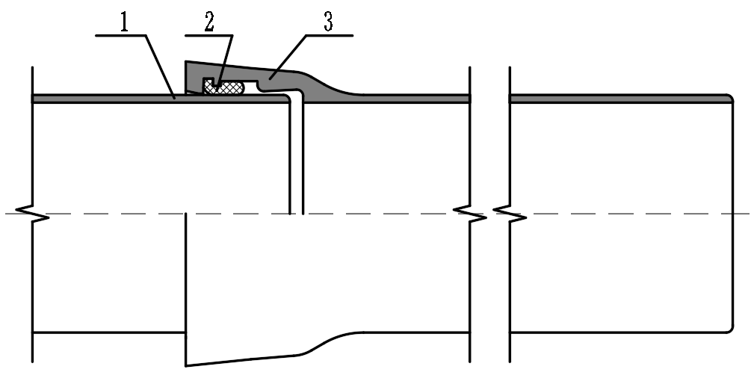

**图4.1.2-1 滑入式柔性接口**

1—插口；2—胶圈；3—承口

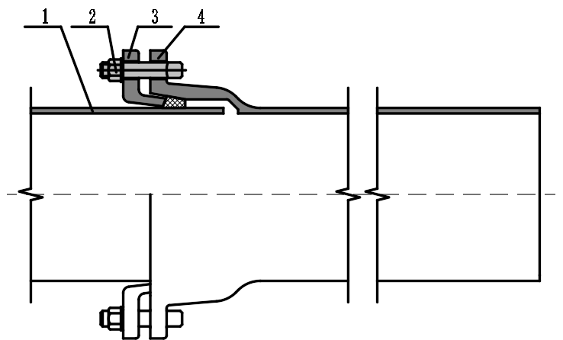

5

**图4.1.2-2 机械式柔性接口**

1—插口；2—螺栓螺母；3—压兰；4—承口；5—胶圈

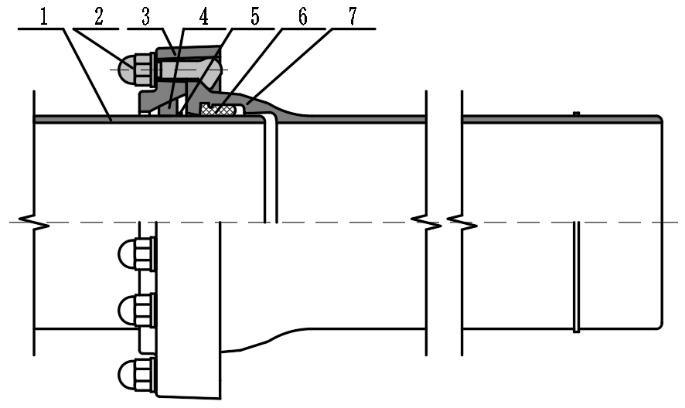

**图4.1.2-3 外自锚接口**

1—插口；2—勾头螺栓螺母；3—压兰；4—挡环；5—焊环；6—胶圈；7—承口

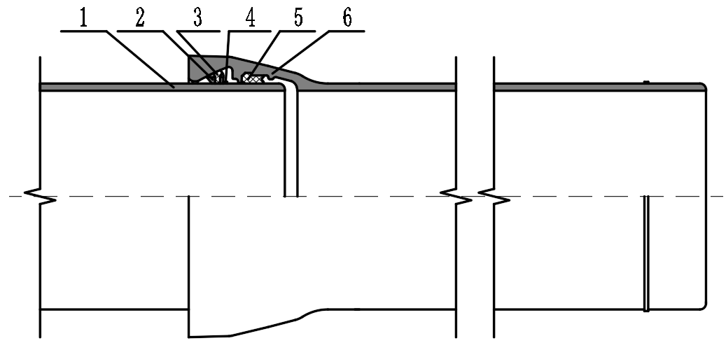

**图4.1.2-4 内自锚接口**

1—插口；2—挡环；3—支撑体；4—焊环；5—密封胶圈；6—承口

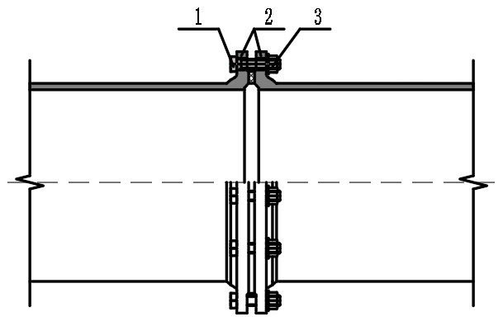

4

**图4.1.2-5 法兰接口**

1—螺栓；2—法兰；3—螺母；4—密封圈

**4.1.3** 排水球墨铸铁管及管件的密封胶圈材质除应符合《橡胶密封件 给、排水管及污水管道用接口密封圈 材料规范》GB/T 21873的规定外，还应符合下列规定：

**1** 输送污水、雨污合流水、工业废水时，应采用丁腈橡胶（NBR）；

**2** 输送雨水时，宜采用丁腈橡胶（NBR），也可采用丁苯橡胶（SBR）或三元乙丙橡胶（EPDM）。

## 4.2 材 料

**4.2.1** 排水球墨铸铁管、管件及附件的材料力学性能应符合附录A的要求，工程设计按表4.2.1取值。

**表4.2.1 球墨铸铁材料的工程设计值**

|  |  |  |
| --- | --- | --- |
| 性能指标 | 符号 | 设计值 |
| 弹性模量 | *E p* | 1.7×105 MPa |
| 管的重度 |  | 70.5 kN/m3 |

**4.2.2** 排水球墨铸铁管、管件及附件的抗拉强度工程设计值*ftd*应采用230MPa。

## 4.3 管的分级

**4.3.1**  排水球墨铸铁管可依据允许工作压力进行分级，称为压力分级管；也可按壁厚进行分级，称为壁厚分级管。

**4.3.2** 压力分级管由10倍的允许工作压力PFA(单位为MPa)前面加上字母C表示，压力等级宜选择C25级、C30级、C40级，也可选择C20级、C50级、C64级、C100级。压力分级管的公称壁厚enom见表4.3.2，其中标注阴影的数值为首选压力等级管的公称壁厚enom，计算方法见附录B。

**表4.3.2 压力分级管的公称壁厚enom 单位：mm**

|  |  |  |  |  |  |  |  |
| --- | --- | --- | --- | --- | --- | --- | --- |
| DN | 公称壁厚enom | | | | | | |
| C20 | C25 | C30 | C40 | C50 | C64 | C100 |
| 80 | — | — | — | 4.4 | 4.4 | 4.4 | 4.8 |
| 100 | — | — | — | 4.4 | 4.4 | 4.4 | 5.5 |
| 125 | — | — | — | 4.5 | 4.5 | 4.8 | 6.5 |
| 150 | — | — | — | 4.5 | 4.5 | 5.3 | 7.4 |
| 200 | — | — | — | 4.7 | 5.4 | 6.5 | 9.2 |
| 250 | — | — | — | 5.5 | 6.4 | 7.8 | 11.1 |
| 300 | — | — | 5.1 | 6.2 | 7.4 | 8.9 | 12.9 |
| 350 | — | 5.1 | 6.3**\*** | 7.1 | 8.4 | 10.2 | 14.8 |
| 400 | — | 5.5 | 6.5 | 7.8 | 9.3 | 11.3 | 16.5 |
| 450 | — | 6.1 | 6.9 | 8.6 | 10.3 | 12.6 | 18.4 |
| 500 | — | 6.5 | 7.5 | 9.3 | 11.2 | 13.7 | 20.2 |
| 600 | — | 7.6 | 8.7 | 10.9 | 13.1 | 16.1 | 23.8 |
| 700 | 7.3 | 8.8**\*** | 9.9 | 12.4 | 15.0 | 18.5 | 27.5 |
| 800 | 8.1 | 9.6 | 11.1 | 14.0 | 16.9 | 21.0 | — |
| 900 | 8.9 | 10.6 | 12.3 | 15.5 | 18.8 | 23.4 | — |
| 1000 | 9.8 | 11.6 | 13.4 | 17.1 | 20.7 | — | — |
| 1100 | 10.6 | 12.6 | 14.7 | 18.7 | 22.7 | — | — |
| 1200 | 11.4 | 13.6 | 15.8 | 20.2 | — | — | — |
| 1400 | 13.1 | 15.7 | 18.2 | — | — | — | — |
| 1500 | 13.9 | 16.7 | 19.4 | — | — | — | — |
| 1600 | 14.8 | 17.7 | 20.6 | — | — | — | — |
| 1800 | 16.4 | 19.7 | 23.0 | — | — | — | — |
| 2000 | 18.1 | 21.8 | 25.4 | — | — | — | — |
| 2200 | 19.8 | 23.8 | — | — | — | — | — |
| 2400 | 21.4 | 25.8 | — | — | — | — | — |
| 2600 | 23.1 | 27.9 | — | — | — | — | — |
| **\***为了保证C40与C30以及C30与C25之间的平滑过渡，比计算值略大。 | | | | | | | |

**4.3.3** 壁厚分级管的壁厚级别宜选择K8级、K9级、K10级，壁厚分级管的公称壁厚enom见表4.3.3，计算方法见附录B。

**表4.3.3 壁厚分级管的公称壁厚enom 单位：mm**

|  |  |  |  |  |  |  |
| --- | --- | --- | --- | --- | --- | --- |
| DN | 公称壁厚enom | | | | | |
| K7 | K8 | K9 | K10 | K11 | K12 |
| 80 | - | - | 6.0 | 6.0 | 6.4 | 7.0 |
| 100 | 6.0 | 6.0 | 6.0 | 6.0 | 6.6 | 7.2 |
| 125 | 6.0 | 6.0 | 6.0 | 6.3 | 6.9 | 7.5 |
| 150 | 6.0 | 6.0 | 6.0 | 6.5 | 7.2 | 7.8 |
| 200 | 6.0 | 6.0 | 6.3 | 7.0 | 7.7 | 8.4 |
| 250 | 6.0 | 6.0 | 6.8 | 7.5 | 8.3 | 9.0 |
| 300 | 6.0 | 6.4 | 7.2 | 8.0 | 8.8 | 9.6 |
| 350 | 6.0 | 6.8 | 7.7 | 8.5 | 9.4 | 10.2 |
| 400 | 6.3 | 7.2 | 8.1 | 9.0 | 9.9 | 10.8 |
| 450 | 6.7 | 7.6 | 8.6 | 9.5 | 10.5 | 11.4 |
| 500 | 7.0 | 8.0 | 9.0 | 10.0 | 11.0 | 12.0 |
| 600 | 7.7 | 8.8 | 9.9 | 11.0 | 12.1 | 13.2 |
| 700 | 8.4 | 9.6 | 10.8 | 12.0 | 13.2 | 14.4 |
| 800 | 9.1 | 10.4 | 11.7 | 13.0 | 14.3 | 15.6 |
| 900 | 9.8 | 11.2 | 12.6 | 14.0 | 15.4 | 16.8 |
| 1000 | 10.5 | 12.0 | 13.5 | 15.0 | 16.5 | 18.0 |
| 1100 | - | 12.8 | 14.4 | 16.0 | 17.6 | 19.2 |
| 1200 | - | 13.6 | 15.3 | 17.0 | 18.7 | 20.4 |
| 1400 | - | 15.2 | 17.1 | 19.0 | 20.9 | 22.8 |
| 1500 | - | 16.0 | 18.0 | 20.0 | 22.0 | 24.0 |
| 1600 | - | 16.8 | 18.9 | 21.0 | 23.1 | 25.2 |
| 1800 | - | 18.4 | 20.7 | 23.0 | 25.3 | 27.6 |
| 2000 | - | 20.0 | 22.5 | 25.0 | 27.5 | 30.0 |
| 2200 | - | 21.6 | 24.3 | 27.0 | 29.7 | 32.4 |
| 2400 | - | 23.2 | 26.1 | 29.0 | 31.9 | - |
| 2600 | - | 24.8 | 27.9 | 31.0 | 34.1 | - |
| 2800 | - | 26.4 | 29.7 | 33.0 | - | - |
| 3000 | - | 28.0 | 31.5 | 35.0 | - | - |

## 4.4 管的尺寸

**4.4.1** 排水球墨铸铁管及管件的外径DE及公差应符合表4.4.1的要求。

**4.4.1 管道外径DE及公差 单位：mm**

|  |  |  |  |  |
| --- | --- | --- | --- | --- |
| DN | DE | 公 差 | | |
| 滑入式接口 | 机械式接口 | 自锚式接口 |
| 80 | 98 | 1  -2.8 | - | 1  -1.3 |
| 100 | 118 | 1  -3.0 | 1  -1.4 |
| 125 | 144 | - |
| 150 | 170 | 1  -2.9 | 1  -1.6 |
| 200 | 222 | 1  -3 | 1  -1.8 |
| 250 | 274 | 1  -3.1 | 0.5  -2.5 |
| 300 | 326 | 1  -3.3 | 0.5  -2.7 |
| 350 | 378 | 1  -3.4 | 0.5  -2.9 |
| 400 | 429 | 1  -3.5 | 0.5  -3.1 |
| 450 | 480 | 1  -3.6 | 0.5  -3.3 |
| 500 | 532 | 1  -3.8 | 0.5  -3.5 |
| 600 | 635 | 1  -4 | 0.5  -3.9 |
| 700 | 738 | 1  -4.2 | 1  -4.0 | 1  -3.8 |
| 800 | 842 | 1  -4.5 | 1  -4.2 |
| 900 | 945 | 1  -4.8 | 1  -4.6 |
| 1000 | 1048 | 1  -5 | 1  -5.0 | 1  -5.0 |
| 1100 | 1152 | 1  -5.2 | 1  -5.2 |
| 1200 | 1255 | 1  -5.5 | 1  -5.5 |
| 1400 | 1462 | 1  -6.0 | 1  -6.0 |
| 1500 | 1565 |
| 1600 | 1668 | 1  -6.0 | 1  -6.5 |
| 1800 | 1875 | 1  -7.0 |
| 2000 | 2082 | 1  -7.0 | 1  -7.5 | 1  -7.0 |
| 2200 | 2288 |
| 2400 | 2495 |
| 2600 | 2702 | 1  -7.5 | 1  -7.5 |
| 2800 | 2908 |
| 3000 | 3115 |

**4.4.2**  排水球墨铸铁管或管件的插口椭圆度应符合下列规定：

**1** 公称直径DN80～DN200，在插口外径DE公差范围内；

**2** 公称直径DN250～DN600，不超过1%；

**3** 公称直径DN700～DN3000，不超过2%；

**4** 椭圆度的计算方法见公式（4.4.2）

|  |  |  |  |  |  |
| --- | --- | --- | --- | --- | --- |
|  | | | $$δ=\frac{A_{1}-A_{2}}{A_{1}+A_{2}}×100\%$$ | （4.4.2） | |
| 式中：*δ* | ——椭圆度（%）； | | |
| *A1* | ——管或管件横截面的最大直径（mm）； | | |
| *A2* | ——管或管件横截面的最小直径（mm）。 | | |

**4.4.3** 制造商应提供一定数量的带有“✂”标识的可任意切割管，从插口端起2/3管长范围内的外径DE尺寸应符合安装尺寸的要求。

**4.4.4** 排水球墨铸铁管的长度应符合下列规定：

**1** 柔性接口管的标准长度Lu应符合表4.4.4的要求。

**表4.4.4 承插管的标准长度**

|  |  |
| --- | --- |
| DN | 标准长度Lu（m） |
| 80～1000 | 6 |
| 1100～3000 | 6或8.15 |

**2** 自锚接口管的标准长度Lu应由制造商提供。

**3** 球墨铸铁管的长度制造公差为-30mm/+70mm。

## 4.5 顶管管材

**4.5.1** 排水球墨铸铁顶管应符合《非开挖铺设用球墨铸铁管》YB/T 4564的相关规定。

**4.5.2** 排水球墨铸铁顶管应由球墨铸铁管、预制钢筋混凝土保护层、顶推法兰等部分组成，产品结构见图4.5.2-(a)。根据需要，排水球墨铸铁顶管可预制注浆孔并配套丝堵，产品结构见图4.5.2-(b)。

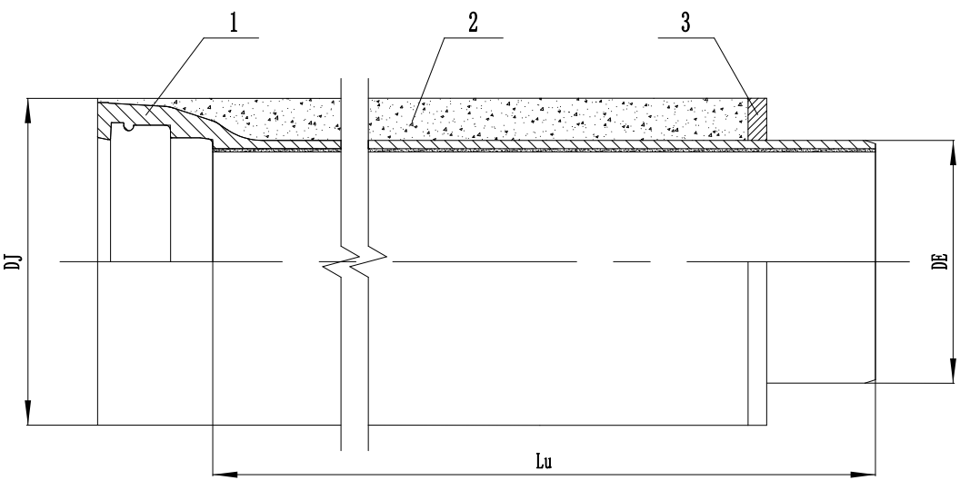

**(a) 不带注浆孔的排水球墨铸铁顶管**

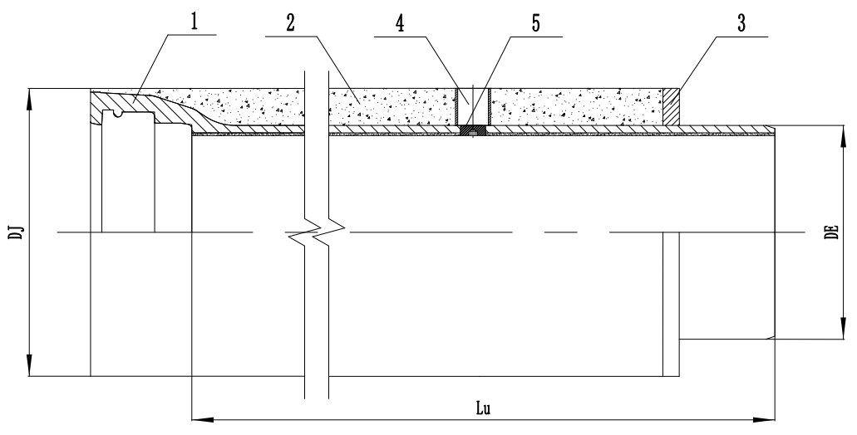

**(b) 带注浆孔的排水球墨铸铁顶管**

**图4.5.2 排水球墨铸铁顶管产品结构图**

1——球墨铸铁管；2——预制钢筋混凝土保护层；3——顶推法兰；4——注浆孔；

5——注浆孔丝堵；DE——管道外径；DJ——顶管管材外径；Lu——顶管标准长度

**4.5.3** 排水球墨铸铁顶管的尺寸及公差见表4.5.3。

**表4.5.3 排水球墨铸铁顶管尺寸及公差**

|  |  |  |  |  |
| --- | --- | --- | --- | --- |
| 规格 | 管道外径DE  （mm） | 护套外径DJ | | 标准长度Lu  （m） |
| 公称值（mm） | 公差（mm） |
| DN250 | 274 | 344 | ±5 | 1、2、3、4或6 |
| DN300 | 326 | 399 | ±5 | 1、2、3、4或6 |
| DN350 | 378 | 450 | ±5 | 1、2、3、4或6 |
| DN400 | 429 | 502 | ±5 | 1、2、3、4或6 |
| DN450 | 480 | 553 | ±5 | 1、2、3、4或6 |
| DN500 | 532 | 618 | ±5 | 1、2、3、4或6 |
| DN600 | 635 | 728 | ±5 | 1、2、3、4或6 |
| DN700 | 738 | 853 | ±10 | 1、2、3、4或6 |
| DN800 | 842 | 959 | ±10 | 1、2、3、4或6 |
| DN900 | 945 | 1067 | ±10 | 1、2、3、4或6 |
| DN1000 | 1048 | 1173 | ±10 | 1、2、3、4或6 |
| DN1100 | 1152 | 1274 | ±10 | 1、2、3、4、6或8.15 |
| DN1200 | 1255 | 1400 | ±10 | 1、2、3、4、6或8.15 |
| DN1400 | 1462 | 1604 | ±10 | 1、2、3、6或8.15 |
| DN1500 | 1565 | 1714 | ±10 | 1、2、3、6或8.15 |
| DN1600 | 1668 | 1825 | ±10 | 1、2、3、6或8.15 |
| DN1800 | 1875 | 2047 | ±10 | 1、2、3、6或8.15 |
| DN2000 | 2082 | 2266 | ±10 | 1、2、3、6或8.15 |
| DN2200 | 2288 | 2486 | ±15 | 1、2、3、6或8.15 |
| DN2400 | 2495 | 2706 | ±15 | 1、2、3、6或8.15 |
| DN2600 | 2702 | 2926 | ±15 | 1、2、3、6或8.15 |

**4.5.4** 排水球墨铸铁顶管的预制钢筋混凝土保护层的强度等级不应低于C30。

**4.5.5** 排水球墨铸铁顶管宜采用滑入式柔性接口。

**4.5.6** 排水球墨铸铁管最大允许顶推力应符合表4.5.6的要求。

**表4.5.6 排水球墨铸铁顶管最大允许顶推力**

|  |  |  |
| --- | --- | --- |
| 规格 | 最大允许顶推力（kN） | |
| K8级 | K9级 |
| DN250 | 560 | 920 |
| DN300 | 750 | 1240 |
| DN350 | 770 | 1270 |
| DN400 | 810 | 1350 |
| DN450 | 940 | 1560 |
| DN500 | 1150 | 1910 |
| DN600 | 1640 | 2720 |
| DN700 | 1640 | 2720 |
| DN800 | 1980 | 3300 |
| DN900 | 2490 | 4140 |
| DN1000 | 3050 | 5080 |
| DN1100 | 3670 | 6110 |
| DN1200 | 4350 | 7240 |
| DN1400 | 5420 | 9020 |
| DN1500 | 6810 | 11350 |
| DN1600 | 7420 | 12360 |
| DN1800 | 7420 | 12360 |
| DN2000 | 10190 | 16970 |
| DN2200 | 10190 | 16970 |
| DN2400 | 10190 | 16970 |
| DN2600 | 14010 | 23340 |

# 

# 5 管道设计

## 5.1 一般规定

**5.1.1** 排水球墨铸铁管道工程设计应符合《城市工程管线综合规划规范》GB50289、《城市排水工程规划规范》GB50318、《室外给水设计标准》GB50013、《室外排水设计标准》GB50014的有关规定。

**5.1.2** 排水球墨铸铁管道平面位置和竖向高程应根据接管条件、地形状况、地质条件、地下水位、道路情况、城镇规划与现有地下设施以及管线综合、施工条件等因素综合考虑确定。

## 5.2 水力计算

**5.2.1** 无压管道的流量、流速可按下式计算：

 （5.2.1-1）

 （5.2.1-2）

|  |  |
| --- | --- |
| 式中：*Q* | ——设计流量（m3/s）； |
| *A* | ——水流有效断面面积（m2）； |
| *v* | ——流速（m/s）； |
| *R* | ——水力半径（m）； |
| *i* | ——水力坡降（m/m）； |
| *n* | ——粗糙系数。 |

**5.2.2** 压力管道的总水头损失，可按下式计算：

 （5.2.2）

|  |  |
| --- | --- |
| 式中：*hz* | ——管道总水头损失（m）； |
| *hy* | ——管道沿程水头损失（m）； |
| *hj* | ——管道局部水头损失（m）。 |

**5.2.3** 压力管道沿程水头损失可按下式计算：

**1** 压力管道宜按海曾-威廉（Hazen-Williams）公式计算：

 （5.2.3-1）

|  |  |
| --- | --- |
| 式中：*i* | ——水力坡降（m/m）； |
| *l* | ——管段长度（m）； |
|  | ——海曾-威廉系数，可按表5.2.4取值； |
| *Dj* | ——管道计算内径（mm），计算公式见5.2.3-4。 |

**2** 水泥砂浆内衬的压力管道可按谢才（Chezy）公式计算：

 （5.2.3-2）

|  |  |
| --- | --- |
| 式中：*C* | ——谢才系数； |
| *R* | ——水力半径（m）。 |

**3** 谢才系数可采用曼宁（Manning）公式计算：

 （5.2.3-3）

|  |  |
| --- | --- |
| 式中： *n* | ——粗糙系数，可按表5.2.4取值。 |

**4** 管道计算内径Dj采用下式计算：

 （5.2.3-4）

|  |  |
| --- | --- |
| 式中：*DE* | ——管道外径（mm）； |
| *enom* | ——公称壁厚（mm）； |
| *ec* | ——内衬层公称厚度（mm）。 |

**5.2.4** 球墨铸铁管摩阻系数可按表5.2.4取值。

**表5.2.4** **球墨铸铁管摩阻系数**

|  |  |  |
| --- | --- | --- |
| 球管内衬种类 | 海曾-威廉系数*Ch* | 粗糙系数 |
| 水泥砂浆内衬 | 130～120 | 0.011～0.012 |
| 涂料内衬 | 140～130 | 0.0105～0.0115 |

**5.2.5**  压力管道局部水头损失可按下式计算：

 （5.2.5）

|  |  |
| --- | --- |
| 式中： *ζ* | ——局部水头阻力系数； |
| *g* | ——工程所在地重力加速度（m/s2）。 |

## 5.3 管道布置

**5.3.1** 排水球墨铸铁管道宜沿直线敷设，当遇到特殊情况需折线或曲线敷设时，管道接口安装允许转角应符合表5.3.1的规定。

**表5.3.1 接口安装允许转角**

|  |  |  |  |
| --- | --- | --- | --- |
| DN | 滑入式柔性接口  （°） | 机械式柔性接口  （°） | 自锚式接口  （°） |
| 80～300 | 3.0 | 3.0 | 1.25 |
| 350～600 | 2.0 | 2.0 | 0.75 |
| ≥700 | 1.0 | 1.0 | 0.25 |

**5.3.2**  排水球墨铸铁管道接口型式选用应根据应用场合具体情况和地质条件确定，并符合下列要求：

**1** 除管道需承受纵向荷载作用外，应采用柔性接口；

**2** 敷设于地质复杂区域（如湿陷性黄土、膨胀土）时，应加强地基沉降处理措施。除管道接口变形小于管材规定允许值外，应采用刚性接口或自锚式接口；

**3** 敷设于河湖水体下方时，应采用自锚式接口。

**5.3.3** 埋地管道基础应符合下列要求：

**1** 敷设于相对均匀的砂砾石、碎石土、砂土等地基上的管道，可不另设管道下的砂石基础；

**2** 敷设于除条文1所述土层地基外的管道，应在管道下方设置厚度100mm~200mm的砂石基础，砂石基础采用中、粗砂或是最大粒径不大于20mm的砂砾，不宜采用人工碎石；

**3** 当管道的地基土有显著变化时，砂石基础下应做台阶状过渡垫层，其长度不宜小于一节标准管长，厚度从坚硬地基段向较柔地基段逐渐过渡加厚至500mm；接口宜靠近不同地基土交界处。

**5.3.4** 无压管道的检查井应设置在管道起点、交汇处、转弯处、管径或坡度改变处、跌水处以及直线管段上每隔一定距离处。检查井在直线管段的最大间距宜符合表5.3.4的规定；对于无法实施机械养护的区域，检查井的最大间距不宜大于40m。

**表5.3.4 检查井最大间距**

|  |  |  |  |  |
| --- | --- | --- | --- | --- |
| 公称直径DN | ≤600 | 700～1000 | 1100～1500 | ≥1600 |
| 最大间距(m) | 75 | 100 | 150 | 200 |

**5.3.5** 每隔适当距离的检查井内、泵站前一个检查井内和每一个接户井内，宜设置沉泥槽，沉泥槽深度宜为0.6m，设沉泥槽的检查井内可不做流槽。

**5.3.6** 无压管道检查井间距应根据排水球墨铸铁管的管、管件长度和检查井尺寸计算确定，减少施工时断管。

**5.3.7** 压力管道上应设置排气、排空装置，还需考虑水锤的影响并采取有效的水锤防护措施。

**5.3.8** 压力管道的弯头、变径、三通、阀门、堵头等有水力推力作用处，应做管道抗滑稳定分析计算，并采取相应的抗滑措施。抗滑措施包括设置支墩、止推墩和采用自锚式接口及其组合形式；埋地管道的抗滑措施宜结合施工空间，优先采用自锚式接口。

**5.3.9** 压力管道的混凝土支墩设置应符合下列要求：

**1** 应根据管径、流速、转弯角度、试压等级和接口摩擦力及地质条件等因素，通过计算确定是否需要设置支墩；

**2** 支墩的大小、形式、间距和固定方式应通过计算确定，并符合本规程第6.4.2条的要求；

**3** 支墩应修建在坚固的地基上，应保证支墩在受力情况下，不致破坏管道接口，否则应采取地基加固措施；

**4** 支墩混凝土强度等级不应低于C15，当处于腐蚀性环境或对耐久性有特殊要求时，应提高混凝土强度等级；腐蚀环境下支墩及锚固件应采取相应的防腐蚀措施；

**5** 支墩施工完毕且混凝土达到设计强度要求后，方可进行水压试验。

## 5.4 检查井

**5.4.1** 埋地无压管道检查井宜采用成品球墨铸铁检查井，也可采用钢筋混凝土检查井。

**5.4.2** 埋地压力管道检查井宜采用钢筋混凝土检查井，井内设承插盘三通，三通支管采用法兰盲板封闭，如图5.4.2所示：



**图5.4.2 压力管道检查井示意图**

**5.4.3** 球墨铸铁检查井应符合下列要求：

**1** 检查井由井室、井筒、防坠落装置、井座、井盖及其它配件组成；

**2** 井室通过铸造工艺一体制作而成，材料性能及内、外防腐涂层应与管道保持一致；

**3** 井筒根据检查井需要的高度采用排水球墨铸铁管切割而成；

**4** 井座及井盖的规格、尺寸应与井室相配套；

**5** 防坠落装置应采用耐腐蚀性能好、机械强度高的材料制作而成，并满足相关产品标准要求。

**5.4.4**  球墨铸铁检查井按照工程需求，可分为以下几种类别：

**1** 按照井室构造形式不同，分为流槽式检查井、沉泥式检查井；

**2** 按照井室外部形状不同，分为直通井、转折井、三通井、四通井；

**3** 按照检查井使用功能不同，分为普通井、水封井、跌水井；

**4** 按照安装位置及使用环境不同，分为埋地安装检查井、河道内（水下或部分水下）安装检查井、管廊内安装检查井；

**5.4.5** 球墨铸铁检查井与管道连接应采用K型或T型接口；球墨铸铁检查井的井室与井筒连接宜采用T型接口。

**5.4.6** 现浇钢筋混凝土检查井与管道连接宜采用预埋T型连接件，也可采用预埋K型连接件，连接件分为非穿越式和可穿越式两种型号，见图5.4.6-1和图5.4.6-2。



3

2

1

3

2

1

（a）预埋T型非穿越式连接件 （b）预埋T型可穿越式连接件

**图5.4.6-1 钢筋混凝土检查井预埋T型连接件与管道连接**

1—T型连接件；2—胶圈；3—插口



2

1

1

3

3

2

（a）预埋K型非穿越式连接件 （b）预埋K型可穿越式连接件

**图5.4.6-2 钢筋混凝土检查井预埋K型连接件与管道连接**

1—K型连接件；2—压兰；3—插口

**5.4.7** 检查井应在每隔适当距离处预留街坊支管，未启用的街坊支管宜采用插堵或承堵等管件密封；球墨铸铁检查井可在井筒上开洞，通过哈夫节开口器将新增支管与检查井连接。

## 5.5 防腐蚀设计

**5.5.1** 排水球墨铸铁管的内、外防腐涂层应由制造商按照设计文件要求，在厂内完成。

**5.5.2** 排水球墨铸铁管的内防腐涂层应符合下列要求：

**1** 内防腐涂层应根据输送介质特性确定，并符合《污水用球墨铸铁管、管件和附件》GB/T 26081中耐化学腐蚀性和耐磨性要求；

**2** 市政排水管网宜选用铝酸盐水泥砂浆内衬；

**3** 工业废水管道宜根据输送介质特点选用内防腐涂层。

**5.5.3** 排水球墨铸铁管的外防腐涂层应符合下列要求：

**1** 埋地管道外防腐涂层应根据环境土壤和地下水腐蚀性确定；微、弱腐蚀环境宜采用常规防腐，中等腐蚀环境宜采用加强防腐，强腐蚀环境宜采用重防腐；

**2** 常规防腐应包括管道外壁喷涂锌层和终饰层，锌层和终饰层应符合《球墨铸铁管外表面锌涂层》GB/T 17456的规定；

**3** 加强防腐应包括管道外壁喷涂锌层和终饰层，并在现场包覆聚乙烯套，锌层和终饰层应符合《球墨铸铁管外表面锌涂层》GB/T 17456的规定，聚乙烯套应符合《现场安装聚乙烯套球墨铸铁管线》GB/T 36172的规定；

**4** 重防腐应选择聚氨酯涂层或环氧类涂层，聚氨酯涂层性能应符合《球墨铸铁管和管件聚氨酯涂层》GB/T 24596的规定，环氧类涂层应符合《球墨铸铁管、管件及附件环氧涂层（重防腐）》GB/T 34202的规定。

**5** 架空管道外防腐涂层应根据结构耐久性要求及项目地气候特征、紫外线照射等情况，进行特殊设计。

# 6 结构设计

## 6.1 一般规定

**6.1.1** 管道的结构设计应包括管体、管道基础或支承结构及连接构造设计；埋地管道还应包括沟槽开挖与沟槽回填设计。

**6.1.2**  管道工程的结构设计使用年限应不低于建设项目的设计使用年限。城镇排水工程埋地干管管道的结构设计使用年限应不低于50年。

**6.1.3** 本规程结构设计采用以概率理论为基础的极限状态设计方法，以可靠指标度量结构构件的结构安全性。除管道稳定验算和支墩抗滑验算外，均采用含分项系数的设计表达式进行设计。

**6.1.4** 管道结构应按下列两种极限状态进行设计：

**1** 承载能力极限状态：对应于管道结构达到最大承载能力，管体或连接件因材料强度超过限值而破坏；管道结构作为刚体失去平衡(如横向滑移、上浮等)；

**2**  正常使用极限状态：管道的挠曲竖向变形超过正常使用的变形量限值。

**6.1.5** 在确定结构分析模型时，球墨铸铁管道按柔性管道计算，并按弹性理论进行结构分析，不考虑由非弹性变形所引起的塑性内力重分布。

**6.1.6** 土弧基础设计和施工采用的土弧中心角度，应按下列规定确定：

**1** 施工采用的土弧基础中心角，应在结构计算采用的土弧中心角的基础上增加15°~20°；

**2** 对素土平基敷设的管道，土弧基础中心角2 $α$ 按20º计算；

**3** 对顶管施工敷设的管道，土弧基础中心角2 $α$ 按120º计算。

## 6.2 管道结构上的作用

**6.2.1** 管道结构上的作用可分为永久作用和可变作用两类：

**1** 永久作用应包括管道结构自重、竖向土压力、管道内水重；

**2** 可变作用应包括地面堆积载荷、地面车辆载荷、管道内水压力、地下水浮力、风荷载、雪荷载、施工安装荷载或检修荷载，流水压力、融冰压力等。

**6.2.2** 作用标准值、结构重要性系数、作用分项系数和作用组合系数，除符合本规程规定外，尚应按现行国家标准《给水排水工程管道结构设计规范》GB 50332 的规定采用。

**6.2.3** 压力管道设计的内水压力标准值 $F_{wd,k}$ 应按下式计算：

**1** 当 $F_{wk}$ ≤0.5MPa时， $F_{wd,k}=2F_{wk}$ (6.2.3-1)

**2** 当 $F_{wk}$ ＞0.5MPa时， $F_{wd,k}=F_{wk}+0.5$ (6.2.3-2)

式中： $F_{wk}$——管道内工作压力标准值MPa。

**6.2.4** 作用在埋地管道顶部的竖向土压力标准值应按下式计算：

$F_{sv,k}=γ_{s}H_{s}DE$（6.2.4）

|  |  |
| --- | --- |
| 式中： $F_{sv,k}$ | ——管道单位长度上管顶竖向土压力标准值（KN/m）； |
| $$γ_{s}$$ | ——回填土重度重度（KN/m3）； |
|  | ——管顶至设计地面的覆土高度（m）； |
| $$DE$$ | ——管道外径（m）。 |

**6.2.5** 管道内水重标准值可按下式计算：

$G_{wk}=0.785γ_{w}{\left(DE-0.002e_{nom}\right)}^{2}$（6.2.5）

|  |  |
| --- | --- |
| 式中： $G_{wk}$ | ——管道内水重标准值（KN/m）； |
| $$γ_{w}$$ | ——管道内水的重度，埋地管道取10.5 KN/m3；明装管道取11.0 KN/m3。 |

**6.2.6** 作用在明装球墨铸铁管道上的施工安装荷载及检修荷载标准值，可按表6.2.6采用，其永久值系数可取0.2。

**表6.2.6 施工安装荷载及检修荷载标准值**

|  |  |  |  |
| --- | --- | --- | --- |
| DN | ＜200 | 200~500 | ＞500 |
| 作用标准值(KN/m) | 0.7 | 1.0 | 2.0 |

## 6.3 管道的强度计算

**6.3.1** 管道的强度计算，应满足下列要求：

$γ_{0}\left(\frac{N}{b_{0}e_{min}}+\frac{6M}{b_{0}e_{min}^{2}}\right)≤f_{td}$（6.3.1）

|  |  |
| --- | --- |
| 式中： $γ_{0}$ | ——管道结构的重要性系数，按《给水排水管道结构设计规范》GB 50332的规定采用； |
| *N* | ——在管道内水压力作用下，管壁截面上的拉力设计值（N）； |
| *M* | ——在荷载组合作用下管壁截面上的最大弯矩设计值（N•mm）； |
| $$b_{0}$$ | ——管道计算宽度（mm）； |
| $$e_{min}$$ | ——管道最小壁厚（mm）； |
| $$f_{td}$$ | ——球墨铸铁管材抗拉强度设计值。 |

**6.3.2** 在管道内水压力作用下，管壁截面上的拉应力设计值应按下式计算：

$N=γ_{Q}F_{wd,k}r_{0}b_{0}$（6.3.2）

|  |  |
| --- | --- |
| 式中： $γ_{Q}$ | ——内水压力作用的分项系数； |
| $$F_{wd,k}$$ | ——管道设计内水压力标准值（PMa）； |
| $$r_{0}$$ | ——管道计算半径（mm）， $r_{0}$ = $\frac{DE-e_{nom}}{2}$。 |

**6.3.3** 在荷载组合作用下管壁截面上的最大弯矩可按下式计算：

$M=φ\frac{(γ_{G1}k_{gm}G_{1k}+γ_{G,sv}k_{vm}F_{sv,k}+γ_{Gw}k_{wm}G_{wk}+γ_{Q}ψ_{c}k_{vm}q_{ik}D_{0})r_{0}b_{0}}{1+0.732\frac{E_{d}}{E_{p}}{(\frac{r_{0}}{t_{0}})}^{3}}$（6.3.3）

|  |  |
| --- | --- |
| 式中： $φ$ | ——管道弯矩折减系数， $φ=1-\frac{F_{wk}}{3}$； |
| $$E_{d}$$ | ——管侧土的综合变形模量（N/mm2），当为单线敷设时可按附录E采用；当为双线敷设或与其他管线合槽施工时，其取值应根据实际情况确定； |
| $$E_{p}$$ | ——管材弹性模量（N/mm2）； |
| 、、 | ——管道结构自重、竖向土压力、管内水重的分项系数； |
| $$γ_{Q}$$ | ——地面车辆荷载、堆积荷载的分项系数； |
| $κ_{gm}$、 $κ_{vm}$、 $κ_{wm}$ | ——管道自重、竖向土压力、管内水重作用下管壁截面上的最大弯矩系数，可按附录D确定； |
| $$G_{1K}$$ | ——管道结构自重标准值（KN/m）； |
| $$ψ_{c}$$ | ——可变作用的组合系数，取0.9； |
| $$q_{ik}$$ | ——地面车辆荷载 $\left(q_{vk}\right)$，可按附录D计算；或地面堆积荷载 $\left(q_{mk}\right)$； |
| $$D_{0}$$ | ——管道计算直径（mm）， $D_{0}=DE-e_{nom}$。 |

## 6.4 管道的稳定验算

**6.4.1** 管道的抗浮验算，应满足下式的要求：

$∑F_{Gk}≥K_{f}F_{fw,k}$（6.4.1）

|  |  |
| --- | --- |
| 式中： $∑F_{Gk}$ | ——各种抗浮作用标准值之和（KN）； |
| $$F_{fw,k}$$ | ——浮托力标准值（KN）； |
| $$K_{f}$$ | ——抗浮稳定性抗力系数，取值不低于1.1。 |

**6.4.2** 管道敷设方向改变处的抗推力稳定验算，应满足下式要求：

**1** 当采用重力式支墩抗推力时，应满足下式要求：

$E_{pk}-E_{ak}+F_{fk}≥K_{s}F_{pw,k}$（6.4.2-1）

$p≤f_{a}$（6.4.2-2）

$p_{min}≥0$（6.4.2-3）

$p_{max}≤1.2f_{a}$（6.4.2-4）

|  |  |
| --- | --- |
| 式中： $E_{pk}$ | ——支墩抗推力一侧，作用在支墩上的被动土压力合力标准值（KN），可按朗金土压力公式计算； |
| $$E_{ak}$$ | ——支墩沿推力一侧，作用在支墩上的主动土压力合力标准值（KN），可按朗金土压力公式计算； |
| $$F_{fk}$$ | ——支墩底部滑动平面上的摩擦力标准值（KN）； |
| $$F_{pw,k}$$ | ——在设计内水压力标准值作用下，该处管道承受的推力标准值（kN）； |
| $$K_{s}$$ | ——抗滑稳定性抗力系数，不应小于1.5； |
| $$p$$ | ——支墩作用在地基土上上的平均圧力（kPa）； |
| $$p_{min}$$ | ——支墩作用在地基土上的最小压力（kPa）； |
| $$p_{max}$$ | ——支墩作用在地基土上的最大压力（kPa）； |
| $$f_{a}$$ | ——经过深度修正的地基土承载力标准值（kPa），按现行国家标准《建筑地基基础设计规范》GB 50007的规定确定。 |

**2** 当采用桩基抗推力时，应按现行国家标准《建筑地基基础设计规范》GB 50007的规定确定。

## 6.5 管道的变形验算

**6.5.1** 管道在准永久组合作用下的最大竖向变形验算，应满足下式要求：

$ω_{d,max}≤{ΦD}_{0}$（6.5.1）

|  |  |
| --- | --- |
| 式中： $ω_{d,max}$ | ——球墨铸铁管管道在准永久组合作用下的最大竖向变形（mm）； |
| $$Φ_{max}$$ | ——管的最大允许变形百分率，取值见附录C； |
| $$D_{0}$$ | ——管道的计算直径。 |

**6.5.2** 管道在准永久组合作用下的最大竖向变形 $ω_{d,max}$，应按下式计算：

$ω_{d,max}=D_{L}\frac{k_{b}\left(F_{sv,k}+ψ_{q}q_{ik}D_{0}\right)}{8S+0.061E_{d}}$（6.5.2）

|  |  |
| --- | --- |
| 式中： $D_{L}$ | ——变形滞后效应系数，取1.0~1.5； |
| $$k_{b}$$ | ——竖向压力作用下管道的竖向变形系数，按附录A确定； |
| *S* | ——管的径向刚度（MPa），取值见附录C； |
| $$E_{d}$$ | ——管侧土的综合变形模量（MPa）。 |

## 6.6 明装管道的结构设计

**6.6.1** 明装管道的支承点应位于靠近承口的直段下方，每根管的支承点不应少于一个。

**6.6.2** 明装管道的支座应设置为马鞍形，马鞍角采取90 $°$ ~180 $°$。鞍形支座的最小宽度可按下式计算：

$B_{s}=\sqrt{2∙DE∙e_{nom}}$（6.6.2）

**6.6.3** 明装管道上永久性设施的作用，可按构件实际尺寸与相应材料单位体积自重，经计算确定。

**6.6.4** 在竖向荷载及水平荷载作用下，明装管道的弯矩和剪力应按受弯构件进行内力计算。

**6.6.5** 管道结构的计算模型应按下列方法确定：

**1** 杆件之间的连接简化为铰接；

**2** 杆件的计算跨度按管道支承点的中心距确定。

**6.6.6** 马鞍式支承管道，其支撑处管壁环向最大弯矩可按下式计算：

$M_{θ}=κRr_{0}$ (6.6.6)

|  |  |
| --- | --- |
| 式中： $M_{θ}$ | ——作用于鞍式支撑长度上管壁的环向弯矩（N-mm）； |
| *R* | ——支承宽度 $B_{s}$ 的竖向反力（N）； |
| $$κ$$ | ——鞍式支撑处管壁的环向弯矩系数，按表6.6.6采用。 |



**图6.6.6 鞍式支承示意**

**表6.6.6 鞍式支承处管壁环向弯矩系数 $κ$**

|  |  |  |  |  |
| --- | --- | --- | --- | --- |
| 支承半角 $θ$ 管壁截面 | 45º | 60º | 75º | 90º |
| A点 | 0.030 | 0.0185 | 0.0120 | 0.0065 |
| B点 | -0.0335 | -0.015 | -0.0025 | -0.0175 |
| C点 | 0.082 | 0.0535 | 0.031 | 0.0175 |

**6.6.7** 明装管道的管壁强度计算，应满足下式要求：

$γ_{0}σ≤f_{td}$ (6.6.7)

|  |  |
| --- | --- |
| 式中： $γ_{0}$ | ——管道结构的重要性系数，按《给水排水管道结构设计规范》GB 50332的规定采用； |
| $$σ$$ | ——球墨铸铁管管壁截面的最大组合折算应力（N/mm2）； |
|  | ——球墨铸铁管材抗拉强度设计值。 |

**6.6.8** 明装管道管壁截面的最大组合折算应力应按下式计算：

$σ=\sqrt{{σ_{θ}}^{2}+{σ_{x}}^{2}-σ_{θ}σ_{x}+3τ^{2}}$ (6.6.8)

|  |  |
| --- | --- |
| 式中： $σ_{θ}$ | ——在荷载组合作用下，管壁截面的环向拉应力（N/mm2）； |
|  | ——在荷载组合作用下，管壁截面的纵向应力（N/mm2）； |
|  | ——在荷载组合作用下，管壁截面的剪应力（N/mm2）。 |

**6.6.9** 管道管壁强度计算一般应取跨中或支座截面为验算截面。

**6.6.10** 管道支承处，管壁由设计内水压力产生的环向拉应力及支承处环向弯曲应力，按下列公式计算：

$σ_{θ}= σ_{θ}^{Fw}+σ_{θ}^{M}$（6.6.10-1）

$σ_{θ}^{Fw}=\frac{F_{wd}r}{t_{0}}$（6.6.10-2）

$σ_{θ}^{M}=\frac{M_{θ}}{W_{t}}$（6.6.10-3）

|  |  |
| --- | --- |
| 式中： $σ_{θ}$ | ——支承处管壁截面的环向拉应力(N/mm2)； |
|  | ——内水压力产生的环向弯曲应力(N/mm2)； |
|  | ——支承处管壁截面的环向拉应力(N/mm2)； |
|  | ——马鞍形支承的管壁截面抵抗矩(N/mm)。 |

**6.6.11** 在荷载作用下，管壁截面的纵向应力是由竖向荷载作用下产生的弯曲应力，当采用自锚管接口管时，管道水平转弯处尚应包括管内水压沿轴向产生的纵向拉应力，按下式计算：

$σ_{X}=σ_{X}^{M} + σ_{X}^{FW}$（6.6.11-1）

$σ_{X}^{M}=\frac{6M}{b_{0}{t_{0}}^{2}}$（6.6.11-2）

$σ_{X}^{FW}=\frac{N_{H}}{A_{i}}$（6.6.11-3）

$A_{i}=\frac{π}{4}\left({DE}^{2}-D^{2}\right)$（6.6.11-4）

|  |  |
| --- | --- |
| 式中： $σ_{X}^{M}$ | ——在竖向荷载作用下，验算截面的管壁纵向弯曲应力（N/mm2）； |
|  | ——自锚接口管道，管壁产生的纵向拉应力（N/mm2）； |
| *M* | ——在荷载组合作用下，管道验算截面上的最大弯矩设计值（N·mm）； |
| $$N_{H}$$ | ——管道在内水压力作用下产生的轴向力（N）， $N_{H}=π{r_{0}}^{2}F_{wd}\left(1-cosθ\right)$； |
| *Ai* | ——管道管壁截面面积（/mm2）。 |
| *D* | ——管道内直径（mm）， $D=DE-2e_{nom}$。 |

**6.6.12** 在荷载组合作用下，管壁截面的平均剪应力和最大剪应力可分别按下式计算：

**1** 管壁截面平均剪应力：

$τ_{b}=\frac{V}{2πt_{0}r_{0}}$（6.6.12-1）

|  |  |
| --- | --- |
| 式中： $τ_{b}$ | ——管壁截面平均剪应力（N/mm2）； |
| *V* | ——计算截面处的最大剪力(N)。 |

**2** 管壁截面中和轴处最大剪应力：

$τ_{max}=\frac{V_{max}}{πt_{0}r_{0}}=\frac{2V}{A}$（6.6.12-2）

|  |  |
| --- | --- |
| 式中： $τ_{max}$ | ——管壁截面最大剪应力（N/mm2）； |
|  | ——计算截面处的最大剪力(N)； |
| *r0* | ——管道计算半径(mm)。 |

**6.6.13** 明装球墨铸铁管道的挠度不应超过 $l/{120}$，挠度值按下式计算：

$f=\frac{265.2×{10}^{6}ql^{4}}{E_{p}({DE}^{4}-D^{4})}$（6.6.13）

|  |  |
| --- | --- |
| 式中： *f* | ——跨中挠度（mm）； |
| *q* | ——每延米荷载（N/m）； |
| *l* | ——管道计算跨度（m）； |
| $$E_{p}$$ | ——管材弹性模量； |
| *DE* | ——管道外径（mm）； |
| *D* | *——*管道内直径（mm）。 |

## 6.7 构造规定

**6.7.1** 管道地基应满足承载力及管道允许变形的要求，天然地基不能满足设计要求时，应按相应的国家标准进行地基处理。

**6.7.2** 管道采用人工土弧基础时，人工土弧基础应采用中粗砂或细碎石铺设。管底以上部分人工土弧砂基的尺寸可根据工程需要的砂基角度确定。管底以下部分人工土弧砂基的尺寸可按下式确定，但不宜大于300mm：

*hd*≥0.1(1+*DN*) （6.7.2）

式中： *hd* ——管底以下部分人工土弧砂基厚度（m）；

**6.7.3** 埋地管道回填土的压实系数应在设计文件中明确规定，或符合图6.7.3要求。管底以下部分人工土弧基础的压实系数控制在0.85~0.90；管底以上部分人工土弧砂基（包括管两侧及腋部）的压实系数不应低于0.95。

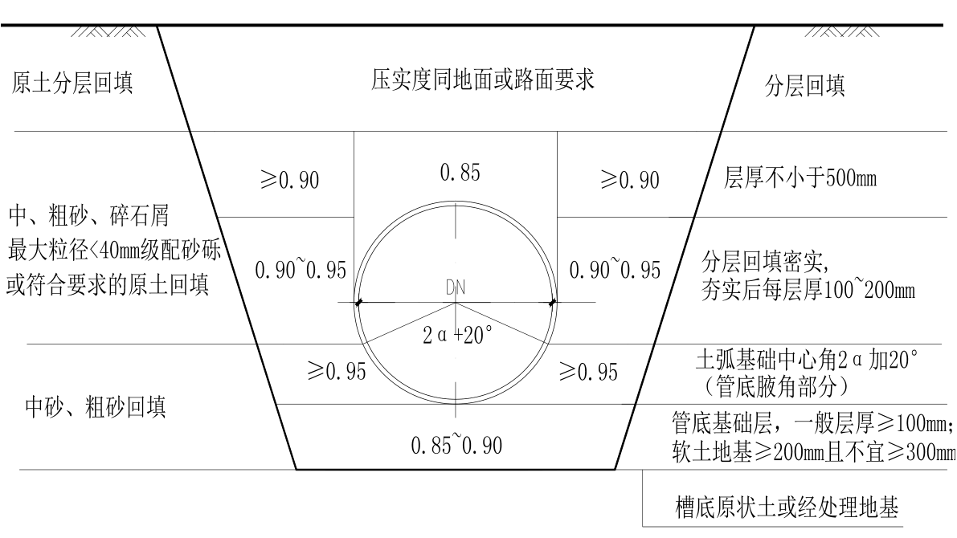

**图6.7.3 沟槽回填部位与压实度示意图**

**6.7.4** 混凝土重力支墩的推力方向一侧应紧靠原状土。若支墩与原状土间有空隙，应以与支墩同强度等级的混凝土填实。

# 7 施工

## 7.1 一般规定

**7.1.1** 排水球墨铸铁管道工程的施工及质量验收要求除符合本规程的规定外，尚应符合现行国家标准《给水排水管道工程施工及验收规范》GB 50268 的有关规定。

**7.1.2** 管道各部位结构和构造形式、所用管节、管件、橡胶圈及主要工程材料等应符合本规程的规定、设计文件要求和有关产品质量标准的规定。

**7.1.3** 施工前，施工单位应按有关规定编制施工组织设计，并按规定程序审批后实施。

**7.1.4** 管材应进行进场检验，检验的内容主要包括：

**1** 管材供应商提供的产品质量合格证和检验报告；

**2** 管、管件、附件及检查井等与设计文件的一致性；

**3** 管道外观、规格尺寸、压力等级、管材壁厚、椭圆度等与产品标准和设计文件的一致性。

**7.1.5** 管道在安装、回填过程中，沟槽底不得积水或受冻，在地下水位高于开挖沟槽底高程的地区，应采取可靠的临时降、排水措施，将地下水位降至沟槽底以下。

## 7.2 运输和储存

**7.2.1**  球墨铸铁管和管件的运输应符合下列要求：

**1** 在装卸、运输、堆放时，应轻拿轻放，严禁摔跌或撞击；

**2** 宜设弹性缓冲垫层，防止管道运输时振动、碰撞、移动；

**3** 装卸时吊索宜采用柔韧的吊带，不宜用钢丝绳或铁链直接接触吊装管材；

**4** 管材的起吊应采用两个吊点起吊，严禁采用钢丝绳从管内穿心吊装。

**7.2.2** 球墨铸铁管和管件的储存应符合下列要求：

**1** 管材应平放在坚实平坦的地面上，并采用方木支撑，距离地面不小于100mm。严禁将管材放在尖锐的硬物上，所有堆放的管材应加木模防止滚动；

**2** 管材堆放和运输时，对管径DN≥800mm的管材两端应用“十”字形支撑；

**3** 管材堆放形式有金字塔式和四方式，允许的堆放层数应符合表7.2.2的规定，允许的堆放高度不高于3米。

**4** 堆放时，上下层垫木宜对齐，垫木不得接触承、插口，垫木安放位置距管端距离宜为管长的1/5。

**表7.2.2 管材允许的堆放层数**

|  |  |  |
| --- | --- | --- |
| 公称直径  DN | 堆放层数 | |
| 金字塔式 | 四方式 |
| 80~125 | 16 | 16 |
| 150~200 | 12 | 12 |
| 250~350 | 8 | 8 |
| 400 | 7 | 7 |
| 450 | 6 | 6 |
| 500 | 5 | 5 |
| 600 | 4 | 4 |
| 700 | 4 | 4 |
| 800 | 3 | 3 |
| 900 | 3 | 3 |
| 1000 | 2 | 2 |
| 1100~1400 | 2 | 2 |
| ≥1500 | 1 | 1 |

**7.2.3** 橡胶密封圈的运输和储存应符合下列要求：

**1** 贮存的温度宜为-5~30℃，存放位置不得受紫外线光源照射，且应远离热源；

**2** 不得将橡胶密封圈与溶剂、易挥发物、油脂或对橡橡胶密封圈不良影响的物品放在一起；

**3** 贮存时间不宜超过1年；

**4** 在运输和存储中不得受挤压。

## 7.3 管道安装

**7.3.1** 在管道沟槽和基础施工完毕，经检验达到设计与相关施工规范要求后，方可安装管道。

**7.3.2** 管道安装前应进行下列工作：

**1** 对管节的内外壁、承插口和橡胶圈进行外观检查，有损伤或变形应进行处理或调换；

**2** 对连接部位进行清洁处理；

**3** 在接口处应设置长度宜为0.4m~0.6m，宽度宜为沟槽宽度，深度宜为0.2m的安装工作坑；

**4** 把橡胶圈嵌入承口，沿橡胶圈四周压入承口密封槽，橡胶圈嵌在密封槽内应受力均匀，不得有扭曲、隆起；

**5** 用中性润滑剂（凡士林类）均匀涂抹胶圈密封面、插口外壁。

**7.3.3** 管道承插连接可采用下列方法进行：

**1** 管道应由插口对正承口方向平稳推进安装；

**2** DN≤150宜采用撬棍方式连接，在撬棍与承口端面衬垫一层厚木板保护承口，然后撬动管节，直至插口到达安装标记线位置；

**3** DN≥200宜采用手动葫芦方式连接，在已连接的管道承口颈部捆扎软性的绳索，利用工具钩钩住被连接的管道承口，采用手动葫芦缓慢拉动管节，直至插口到达安装标记线位置。手动葫芦规格、数量宜按表7.3.4的规定采用。

**表7.3.4 手动葫芦规格、数量**

|  |  |  |
| --- | --- | --- |
| 公称直径DN | 手动葫芦拉力规格  （kN） | 手动葫芦数量  （套） |
| ≤200 | ≥10 | 1 |
| 250～400 | ≥20 | 2 |
| 450～1000 | ≥50 | 2 |
| 1100～1400 | ≥80 | 2 |
| 1500～2000 | ≥100 | 2 |
| ≥2200 | ≥200 | 2 |

**4** 承插口安装出现质量问题，应拔出，调换损坏的管道、橡胶圈，并对防腐、涂层等损伤的部位修补或替换管件后再进行安装。

**7.3.4** 管节承插就位后，放松吊索和其他紧管工具，应进行下列检查：

**1** 复核管节的高程和中心线，并应满足设计要求；

**2** 将探尺插入承插口间隙检查橡胶圈的环向位置，插入深度应保持一致；

**3** 当管道需借转安装时，检查接口的偏转角度，并应符合设计要求和本规程第5.3.1条要求。

**7.3.5** 安装现场需要切割短管时，应选择带有“✂”标识的管进行切割。管切割后应对切割面进行倒角和防腐处理。

## 7.4 沟槽回填

**7.4.1** 管道安装完毕并经检查合格后，沟槽应及时回填，回填前应检查管道的外防腐层有无损伤，发现后及时进行修复。

**7.4.2** 压力管道及无压管道沟槽回填，应符合下列规定：

**1** 无压管道在功能性试验前，除接口外可回填至胸腔；并应在试验合格后及时回填其余部分。

**2** 压力管道功能性试验前，除接口外，管道两侧及管顶的部位应从管道向两侧槽壁方向对称进行回填，回填高度不应小于管顶以上0.5m；功能性试验合格后，应及时回填沟槽的其余部分。

**7.4.3** 管区的回填材料应符合设计规定的质量要求，可采用粗砂、砾石砂等材料，不得采用淤泥、有机土、冻土等回填材料，回填材料中不得有砖、石块及其他杂物。

**7.4.4** 沟槽回填作业应符合下列规定：

**1** 回填土的含水率，宜按土类和采用的压实工具控制在最佳含水量±2%范围；

**2** 管道与基础之间的管腋区必须充分填实；管接口处的安装工作坑应采用中粗砂或砾石砂回填，应沿管道两侧同时回填，并人工夯实。

**3** 管顶以上0.5m范围内应采用轻夯压实，管道两侧压实面的高差不应超过0.3m，防止管道位移或损伤；

**4** 管道中心标高以下回填时，应采取防止管道上浮、位移措施；

**5** 回填时应两侧高度一致对称、分层回填，分层夯实，沟槽回填材料压实度应严格按照相关规范及设计要求执行，下层回填材料未检测压实度或检测压实度未达到设计要求时，不得进行上层回填作业；

**6** 回填土的每层虚铺厚度，应按采用的压实工具和要求的压实度确定，虚铺厚度可按表7.4.4中的数值选用；

**表7.4.4 回填土每层虚铺厚度**

|  |  |
| --- | --- |
| 压实机具 | 虚铺厚度(mm) |
| 木夯、铁夯 | ≤200 |
| 震动夯、平板振捣器 | 200～250 |
| 平面压路机 | 200～300 |
| 振动压路机 | ≤400 |

**7** 管径大于800mm的管道，回填时应采取在管内设置竖向支撑等预防变形措施，回填完成拆除支撑后应对管道变形率进行检查，管道变形率不应大于2%；当超过2%时，应按相关要求进行处理；

**8** 回填土密实度及其余施工要求按现行国家标准《给水排水管道工程施工及验收规范》GB 50268 的有关规定执行。

**7.4.5** 检查井回填应符合下列规定：

**1** 井室周围的回填，宜与管道沟槽回填同时进行；不能同时回填时，应在沟槽回填压实土层距井室不小于400mm处预留台阶形接茬；

**2** 井室周围回填夯实时应沿井室中心对称、分层进行，且不得漏夯；

**3** 回填材料夯实后应与井壁紧贴。

**7.4.6** 当沟槽采用钢板桩支护时，应在回填达到安全高度后，方可拔出钢板桩。钢板桩拔除后应及时灌砂填孔，振捣密实；当周边环境对沉降变形要求高时，应采取边拔桩边注水泥浆措施。

## 7.5 顶管施工

**7.5.1** 顶管施工前应编制施工方案，施工方案应符合现行国家标准《给水排水管道工程施工及验收规范》GB 50268 的规定及其他相关顶管施工标准的规定。

**7.5.2** 顶管用管节应符合本规程第4.5节要求及《非开挖铺设用球墨铸铁管》YB/T 4546的规定。

**7.5.3** 人工顶管前端工具管及机械顶管的机头的外径应与顶管护套外径相一致，顶管管节与工具管、机头应连接固定、密封良好。

**7.5.4** 顶管时应使用顶铁，不得采用千斤顶直接顶推管口；顶推作业面应为承口端面，不得顶推插口端面。

**7.5.5** 顶推法兰与承口端面的接缝应垫入木垫圈，木垫圈宜采用质地均匀富有弹性的木材，其外径应不大于护套外径，内径宜大于插口外径2mm。

**7.5.6** 施工过程中应根据管径及顶力需要，采取合适的减阻措施，采用触变泥浆作为减阻措施，注浆施工完成后，应封堵注浆孔。

## 7.6 施工检测

**7.6.1** 沟槽开挖、管道基础施工监测的主控项目、一般项目、允许偏差、检查数量、检验方法等应符合现行国家标准《给水排水管道工程施工及验收规范》GB 50268 的规定。

**7.6.2** 球墨铸铁管接口连接检测应符合下列规定：

**主控项目**

**1** 管节及管件的产品质量应符合本规范第4章管材的规定；

检查方法：检查产品质量保证资料，检查成品管进场验收记录。

**2** 滑入式柔性接口承插连接时，两管节中轴线应保持同心，承口、插口部位无破损、变形、开裂；插口推入深度应符合要求；

检查方法：逐个观察；检查施工记录。

**3** 机械柔性接口连接时，插口与承口法兰压盖的纵向轴线一致，连接螺栓终拧扭矩应符合设计或产品使用说明要求；接口连接后，连接部位及连接件应无变形、破损；

检查方法：逐个接口检查，用扭矩扳手检查；检查螺栓拧紧记录。

**4** 橡胶圈安装位置应准确，不得扭曲、外露；沿圆周各点应与承口端面等距，其允许偏差应为±3mm；

检查方法：观察，用探尺检查；检查施工记录。

**一般项目**

**5** 连接后管节间平顺，接口无突起、突弯、轴向位移现象；

检查方法：观察；检查施工测量记录。

**6** 接口的环向间隙应均匀，承插口间的纵向间隙不应小于3mm；

检查方法：观察，用塞尺、钢尺检查。

**7** 机械柔性接口的压兰、螺栓和螺母等连接件应规格型号一致，采用钢制螺栓和螺母时，防腐处理应符合设计要求；

检查方法：逐个接口检查；检查螺栓和螺母质量合格证明书、性能检验报告。

**8** 管道沿曲线安装时，接口转角应符合本规范第5.3.1条的规定；

检查方法：用直尺量测曲线段接口。

**7.6.3** 管道安装质量检测应符合下列规定：

**主控项目**

**1** 管道埋设深度、轴线位置应符合设计要求，无压管道严禁倒坡；

检查方法：检查施工记录、测量记录。

**2** 管道铺设安装应稳固，管道安装后应线形平直；

检查方法：观察，检查测量记录。

**一般项目**

**3** 管道内应光洁平整，无杂物、油污；管道无明显渗水和水珠现象；

检查方法：观察（可用CCTV辅助检查）。

**4** 管道与井室接口无渗漏水；

检查方法：逐井观察，检查施工记录。

**5** 管道内外防腐层完整，无破损现象；

检查方法：观察，检查施工记录。

**6** 管道安装后应按本规程第8章的要求进行管道功能性试验；

**7** 管道安装的允许偏差应符合表7.6.3的规定。

**表7.6.3 管道安装的允许偏差**

|  |  |  |  |  |  |  |
| --- | --- | --- | --- | --- | --- | --- |
| 项目 | | 允许偏差  (mm) | | 检测频率 | | 检验方法 |
| 范围 | 点数 |
| 水平轴线 | | 无压管道 | 15 | 每节管 | 1 | 经纬仪测量或挂中心线用钢尺量测 |
| 压力管道 | 30 |
| 管底  高程  （mm） | DN≤1000 | 无压管道 | ±10 | 用水准仪测量 |
| 压力管道 | ±30 |
| DN＞1000 | 无压管道 | ±15 |
| 压力管道 | ±30 |

**7.6.4** 沟槽回填质量检测应符合下列规定：

**主控项目**

**1** 回填材料符合设计要求；

检查数量：条件相同的回填材料，按进场批次，每批次取样不少于一次，每次取样至少应做两组测试；回填材料条件变化或来源变化时，应分别取样检测。

检查方法：观察；查质量保证资料。

**2** 管道的变形率不得超过设计要求或本规范第7.6.5条的规定；

检查数量：试验段(或初始50m)不少于3处，每100m正常作业段(取起点、中间点、终点近处各一点)，每处平行测量3个断面，取其平均值。

检查方法：观察，用钢尺直接量测，条件允许用圆度测试板或芯轴仪在管内拖拉量测管道变形率；查施工记录，查技术处理资料；

**3** 有功能性试验要求的管道，应在试验合格后及时进行回填。

检查数量：按本规范第8章要求检测；

检验方法：查现场试验报告。

**4** 回填土压实度应符合设计要求，设计无要求时，应符合表7.6.4的要求。

**表7.6.4 沟槽回填土压实度标准**

|  |  |  |  |  |  |  |
| --- | --- | --- | --- | --- | --- | --- |
| 项目 | | 压实度  （%） | 回填材料 | 检测频率 | | 检验方法 |
| 范围 | 点数 |
| 管道  基础 | 管底基础 | 85~90 | 中砂、粗砂 | 每100m | 每层每侧一组（每组3点） | 用环刀法检查或采用现行国家标准《土工试验方法标准》GB/T 50123中其他方法 |
| 管道支撑角范围 | ≥95 |
| 管道两侧 | | 90~95 | 中砂、粗砂、最大粒径小于40mm的碎石屑、砂砾或符合要求的原土 | 两井之间或每400m2 |
| 管顶  以上500mm  以内 | 管道两侧 | ≥90 |
| 管道上部 | 85 |
| 管顶以上500~1000mm范围内 | | 同路面 | 原土分层回填 |

**一般项目**

**5** 回填前应将沟槽内的杂物清除干净，槽内不得有积水；细粒土和石灰土其含水率应在最佳含水率±2﹪时回填，不得带水回填；

检查数量：全数检查；

检查方法：观察，查现场回填土含水量的检测记录、查隐蔽工程验收记录。

**6** 回填中管道及附属构筑物无损伤、沉降、位移；

检查数量：全数检查；

检查方法：观察，查隐蔽工程验收记录。

**7** 回填后沟槽支护桩拨除留下的孔洞应按本规范第7.4.6条的规定填实；

检查数量：全数检查；

检查方法：观察检查。

**7.6.5** 管道变形检测应符合下列规定：

**1** 管道沟槽回填到设计高程后，应在12h～24h内测量并计录管道变形率；

**2** 管道变形率不应超过2%，当超过时，应采取下列处理措施：

1） 挖出回填材料至露出管径85%处；管道周围0.5m范围内应采用人工挖掘；

2）检查管道，有损伤的管材应进行修复或更换；

3）重新夯实管道底部的回填材料；采用能到达密实度要求的回填材料，重新回填密实；

4）重新检测管道变形率，至符合要求为止。

**3** 若采取处理措施后管道变形率仍超出上述要求，应会同设计单位研究处理。

# 8 功能性试验

## 8.1 一般规定

**8.1.1** 污水管道、雨污水合流管道及敷设在湿陷土、膨胀土、流砂地区的雨水管道，应进行管道功能性试验，检查管道安装的严密性。管道功能性试验包括：

**1** 无压管道闭水试验或闭气试验；

**2** 压力管道水压试验。

**8.1.2** 管道功能性试验除符合本规程要求外，还应符合现行国家标准《给水排水管道工程施工及验收规范》GB 50268的规定。

**8.1.3** 排水管道功能性试验应满足下列要求：

**1** 无压管道闭水试验合格的判定依据为允许渗水量值；

**2** 无压管道闭气试验合格的判定依据为规定气压下降所用的时间允许值；

**3** 如果无压管道闭气试验结果接近临界值或不合格，可改做闭水试验；闭气试验不合格，但是闭水试验合格时，可认定管道功能性试合格；

**4** 压力管道水压试验合格的判定依据为规定时间内的允许压力降值。

**8.1.4** 进行管道功能性试验涉及水压、气压作业时，应按安全作业规程进行操作。试验用水宜使用自来水或河水，应做好水源的引接、排放方案。

## 8.2 无压管道闭水试验

**8.2.1** 无压管道闭水试验应按检查井井间距分段进行，每段试验长度不宜超过5 个连续井段，并应带井试验。

**8.2.2** 无压管道闭水试验应符合下列规定：

**1** 试验段上游设计水头不超过管顶内壁时，试验水头应以试验段上游管顶内壁加2m计；

**2** 试验段上游设计水头超过管顶内壁时，试验水头应以试验段上游设计水头加2m计；

**3** 计算试验水头小于10m ，但已超过上游检查井井口时，试验水头应以检查井井口高度为准。

**8.2.3** 闭水试验采用补水法进行，试验程序按现行国家标准《给水排水管道工程施工及验收规范》GB 50268的规定执行。要求渗水量不大于允许渗水量为合格，允许渗水量可按下式计算：

 (8.2.3)

式中： *Qs* ——允许渗水量， m3/（24h/km）；

*Dj* ——管道计算内径，（mm）。

## 8.3 无压管道闭气试验

**8.3.1** 无压管道采用闭气试验应符合下列要求：

**1** 闭气试验适用于公称直径DN≤1000的无压管道；

**2** 闭气试验前沟槽不得回填；

**3** 沟槽内不得有积水；

**4** 下雨时不得进行闭气试验；

**5** 闭气试验不适用于混凝土检查井的严密性试验。

**8.3.2** 闭气试验时，应采取下列安全措施：

**1** 应按规定安装、约束和固定所有橡胶充气堵头，在充气加压前，必须检查所有堵头的固定情况；

**2** 在加压过程中，禁止任何人进入检查井内、或有突然弹出的堵头的可能路径。

**3** 测试压力不得超过42KPa，增压设备应带有确保压力不超过42KPa的泄压阀。

**4** 闭气试验完成后，打开放气阀并排出所有空气；在管道内气压未降至大气压之前，不得取下堵头。

**8.3.3** 闭气试验应按本规程附录F的规定进行。

## 8.4 压力管道水压试验

**8.4.1** 压力管道水压试验应在具备以下条件后进行：

**1** 管道安装完成，所有接口均进行检查并合格，管沟回填已完成；

**2** 止推结构、附属设施施工完成，经复核满足水压试验的稳定性和强度要求；

**3** 管道内杂物已清理；

**4** 水压试验工作方案已经批准；

**5** 试验水源、试验场地、试验人员已落实，试验设备已安装、调试完成。

**8.4.2** 压力管道的试验长度应综合考虑地形、水源、建（构）筑物布置、施工工艺等因素确定，遵从设计文件要求，设计无要求时试验长度不宜大于2.0km。

**8.4.3** 试验压力按下列规定选取或按管道设计允许压力取值。

**1** 当工作压力不大于0.5MPa时，试验压力取两倍工作压力；

**2** 工作压力大于0.5MPa时，试验压力取工作压力加0.5MPa；

**8.4.4** 水压试验前管段注满水后，宜在不大于工作压力条件下充分浸泡再进行水压试验，浸泡时间不少于24h。

**8.4.5** 水压试验采用允许压力降值判定，试验应符合以下规定：

**1** 预试验阶段：将管道内水压缓慢地升至试验压力并稳压30min，期间如压力下降可注水补压，但不得高于试验压力；检查管道接口、配件等处有无漏水、损坏现象；有漏水、损坏现象时应及时停止试验，查明原因并采取相应措施后重新试压。

**2** 主试验阶段：停止注水补压，稳定15mim；当15min后压力下降不超过 0.03MPa时，将试验压力降至工作压力并保持恒压30min，进行外观检查若无漏水现象，则水压试验合格。

# 9 工程竣工验收

**9.0.1** 排水球墨铸铁管道工程竣工验收应在分项、分部、单位工程验收合格的基础上进行。验收程序应按现行国家标准《给水排水管道工程施工及验收规范》GB 50268的规定执行，并应按要求填写中间验收记录表。

**9.0.2** 竣工验收前应将管道清理干净，在通水前应检查确认管道内无施工设施和杂物。

**9.0.3** 管道工程竣工验收前，宜进行管道CCTV检测并出具报告。管道CCTV检测后应符合以下要求：

**1** 管道内不应有影响水流畅通的障碍物；

**2** 管道及检查井内应清洁，无土方、建筑垃圾、淤泥、泥浆等；

**3** 管道无破损、变形、内衬无脱落、裂缝；

**4** 管道接口无渗水、错口、脱节，橡胶密封圈无外翻、脱落，如出现上述情况应会同设计单位研究采取修复措施，无法修复的应挖出重新敷设；

**5** 管道与检查井接口部位不应有明显渗漏。

**9.0.4** 竣工验收时，应核实竣工验收资料，进行必要的复验和外观检查，其要求应符合有关规定，竣工验收资料应包括下列内容：

**1** 竣工技术资料编制说明总目录；

**2** 工程概况；

**3** 施工合同、施工协议、施工许可证；

**4** 工程开工、竣工报告；

**5** 经审批的施工组织设计及专项施工方案；

**6** 工程地质勘察报告；

**7** 控制点及施工测量定位的依据及其放样、复核记录；

**8** 设计图纸交底及工程技术会议纪要；

**9** 设计变更通知单、施工业务联系单、监理业务联系单、工程质量整改通知单；

**10** 质量自检记录，分项、分部工程质量检验评定单；

**11** 工程质量事故报告及调查处理意见，上级部门审批处理记录；

**12** 隐蔽工程验收单；

**13** 管材、管件及附件的质量保证书或出厂合格证明书；

**14** 各类材料试验报告、质量检验报告；

**15** 管道的功能性试验记录；

**16** 管道变形检验资料；

**17** 监理单位质量评审意见；

**18** 全套竣工图、初步验收整改通知单、竣工验收报告及验收会议纪要。

**9.0.5** 验收合格后，建设单位应组织竣工备案，并按工程所在地城建档案管理要求，将有关设计、施工及验收文件和技术资料立卷归档。

# 附录A 材料性能

**A.0.1** 排水球墨铸铁管、管件和附件的材料力学性能应符合《污水用球墨铸铁管、管件和附件》GB/T 26081的规定，如表A.0.1所示：

**表A.0.1 管的材料力学性能**

|  |  |  |  |  |  |  |  |
| --- | --- | --- | --- | --- | --- | --- | --- |
| 铸件类型 | 最小抗拉强度Rm  （MPa） | 最小屈服强度Rp0.2  （MPa） | | | | 最小断后伸长率A  （%） | |
|
| DN80～  DN3000 | DN80～DN 1000 | | DN1100～DN 3000 | | DN80～  DN1000 | DN1100  ～DN3000 |
| A≥12% | A＜12% | A≥10% | A＜10% |
| 离心铸造管 | 420 | 270 | 300 | 270 | 300 | 10 | 7 |
| 非离心铸造管、管件、附件 | 420 | 270 | 300 | 270 | 300 | 5 | 5 |

**A.0.2** 离心铸造的排水球墨铸铁管的布氏硬度不应超过230HBW，非离心铸造的排水球墨铸铁管、管件及附件的布氏硬度不应超过250HBW。

# 附录B 管的壁厚计算方法

**B.0.1** 压力分级管的壁厚计算方法如下：

**1** 最小壁厚emin应按公式（B.0.1-1）进行计算，管的最小壁厚emin不应小于3mm。

 （B.0.1-1）

|  |  |
| --- | --- |
| 式中：*PFA* | ——管的允许工作压力（MPa）； |
| *DE* | ——管道外径（mm）； |
| *SF* | ——安全系数，取3； |
| *Rm* | ——球墨铸铁允许最小抗拉强度（MPa），取420MPa。 |

**2** 管的公称壁厚enom应按公式（B.0.1-2）计算。

 （B.0.1-2）

**B.0.2** 壁厚分级管的壁厚计算方法如下：

**1** 公称壁厚enom应按公式（B.0.2-1）计算，且不应小于6mm。

$e_{nom}=K\left(0.5+0.001DN\right)$（B.0.2-1）

|  |  |
| --- | --- |
| 式中：*enom* | ——公称壁厚（mm）； |
| *DN* | ——管道公称径（mm）； |
| *K* | ——壁厚级别系数，取……8、9、10…… |

**2** 最小壁厚emin应符合下列规定：

公称壁厚enom为6 mm时，最小壁厚为4.7 mm；

公称壁厚enom大于6 mm时，最小壁厚emin按公式（B.0.2-2）计算。

$e_{min}=e_{nom}-\left(1.3+0.001DN\right)$（B.0.2-2）

**B.0.3** 管件的公称壁厚enom应符合《污水用球墨铸铁管、管件和附件》GB/T 26081和《水及燃气用球墨铸铁管、管件和附件》GB/T 13295的规定，最小壁厚emin应符合下列规定：

**1** 公称壁厚enom为7mm时，最小壁厚为4.7 mm；

**2** 公称壁厚enom大于7mm时，最小壁厚emin按公式（B.0.3-1）计算：

$e_{min}=e_{nom}-\left(2.3+0.001DN\right)$（B.0.3-1）

# 附录C 管的径向刚度和最大允许变形率

**C.0.1** 管的径向刚度S应按照公式C.0.1-1和公式C.0.1-2计算，常用压力分级管的径向刚度见表C.0.3。

$S=\frac{E_{p}}{12}{\left(\frac{e_{m}}{DE-e_{m}}\right)}^{3}$（C.0.1-1）

$e_{m}=\frac{e_{nom}+e_{min}}{2}$（C.0.1-2）

|  |  |
| --- | --- |
| 式中：*S* | ——管的径向刚度（MPa）； |
| $$E_{p}$$ | ——管的弹性模量（MPa），E=170000MPa； |
| *DE* | ——管道外径（mm）； |
| $$e_{nom}$$ | ——管的公称壁厚（mm）； |
| $$e_{min}$$ | ——管的最小壁厚（mm）； |
| $$e_{m}$$ | ——管的计算壁厚（mm）。 |

**C.0.2** 管的最大允许径向变形率 $Φ_{max}$ 应按照公式C.0.2进行计算，而且水泥砂浆内衬的 $Φ_{max}$ 应不大于3%，挠性内衬（如环氧树脂内衬、聚氨酯内衬）的 $Φ_{max}$ 应不大于4%，常用压力分级管的最大允许径向变形率见表C.0.3。

$Φ_{max}=100\frac{R_{max}\left(DE-e_{nom}\right)}{SF∙E_{p}∙DF}$（C.0.2）

|  |  |
| --- | --- |
| 式中：*R*max | ——管的最大允许环向弯曲强度（MPa），*R*max = 500MPa； |
| $$E_{p}$$ | ——管的弹性模量（MPa），E=170000MPa； |
| *DE* | ——管道外径（mm）； |
| $$e_{nom}$$ | ——管的公称壁厚（mm）； |
| *SF* | ——安全系数，取1.5； |
| *DF* | ——变形附加系数，取3.5。 |

**C.0.3** 常用压力分级管（C25级、C30级、C40级）的径向刚度S和最大允许径向变形率 $∅_{max}$ 应按表C.0.3选取。

**C.0.3 常用压力分级管的径向刚度和最大允许径向变形率**

|  |  |  |  |  |  |  |
| --- | --- | --- | --- | --- | --- | --- |
| DN | C25级 | | C30级 | | C40级 | |
| 径向刚度/MPa | 最大允许径向变形率/% | 径向刚度/MPa | 最大允许径向变形率/% | 径向刚度/MPa | 最大允许径向变形率/% |
| 80 | 0.849 | 1.20 | 0.849 | 1.20 | 0.849 | 1.20 |
| 100 | 0.481 | 1.45 | 0.481 | 1.45 | 0.481 | 1.45 |
| 125 | 0.263 | 1.77 | 0.263 | 1.77 | 0.263 | 1.77 |
| 150 | 0.159 | 2.08 | 0.159 | 2.08 | 0.159 | 2.08 |
| 200 | 0.072 | 2.71 | 0.072 | 2.71 | 0.080 | 2.63 |
| 250 | 0.039 | 3.00 | 0.039 | 3.00 | 0.072 | 2.78 |
| 300 | 0.023 | 3.00 | 0.033 | 3.00 | 0.067 | 2.89 |
| 350 | 0.020 | 3.00 | 0.031 | 3.00 | 0.064 | 2.98 |
| 400 | 0.019 | 3.00 | 0.029 | 3.00 | 0.062 | 3.00 |
| 450 | 0.018 | 3.00 | 0.028 | 3.00 | 0.060 | 3.00 |
| 500 | 0.017 | 3.00 | 0.027 | 3.00 | 0.058 | 3.00 |
| 600 | 0.016 | 3.00 | 0.026 | 3.00 | 0.056 | 3.00 |
| 700 | 0.016 | 3.00 | 0.025 | 3.00 | 0.055 | 3.00 |
| 800 | 0.015 | 3.00 | 0.024 | 3.00 | 0.053 | 3.00 |
| 900 | 0.015 | 3.00 | 0.024 | 3.00 | 0.053 | 3.00 |
| 1000 | 0.014 | 3.00 | 0.023 | 3.00 | 0.052 | 3.00 |
| 1100 | 0.014 | 3.00 | 0.023 | 3.00 | 0.051 | 3.00 |
| 1200 | 0.014 | 3.00 | 0.023 | 3.00 | 0.051 | 3.00 |
| 1400 | 0.014 | 3.00 | 0.022 | 3.00 | 0.050 | 3.00 |
| 1500 | 0.013 | 3.00 | 0.022 | 3.00 | 0.050 | 3.00 |
| 1600 | 0.013 | 3.00 | 0.022 | 3.00 | 0.050 | 3.00 |
| 1800 | 0.013 | 3.00 | 0.022 | 3.00 | 0.049 | 3.00 |
| 2000 | 0.013 | 3.00 | 0.022 | 3.00 | 0.049 | 3.00 |
| 2200 | 0.013 | 3.00 | 0.022 | 3.00 | 0.049 | 3.00 |
| 2400 | 0.013 | 3.00 | 0.021 | 3.00 | 0.048 | 3.00 |
| 2600 | 0.013 | 3.00 | 0.021 | 3.00 | 0.048 | 3.00 |

# 附录D 管道在各种荷载作用下的最大弯矩系数和竖向变形系数

**D.0.1** 管道在各种荷载作用下，管壁截面的最大弯矩系数和竖向变形系数，可按表D.0.1确定。

**表D.0.1 管壁截面的最大弯矩系数和竖向变形系数**

|  |  |  |  |  |  |  |
| --- | --- | --- | --- | --- | --- | --- |
| 项目 | | 土弧基础中心角2 $α$ | | | | |
| 20º | 60 º | 90 º | 120 º | 150 º |
| 弯矩系数 | 管道自重 $κ_{gm}$ | 0.202 | 0.134 | 0.102 | 0.083 | 0.077 |
| 管内水重 $κ_{wm}$ | 0.202 | 0.134 | 0.102 | 0.083 | 0.077 |
| 竖向土压力 $κ_{vm}$ | 0.255 | 0.189 | 0.157 | 0.138 | 0.128 |
| 变形系数 | 竖向压力 $κ_{b}$ | 0.109 | 0.103 | 0.096 | 0.089 | 0.085 |

注：表D.0.1给出的系数为Spangler公式中所对应的各项系数。

# 附录E 管侧土的综合变形模量

**E.0.1** 管侧土的综合变形模量应根据管侧回填土的土质、压实密度和基槽两侧原状土的土质，综合评价确定。

**E.0.2** 管侧土的综合变形模量Ed可按下式计算：

$E_{d}=ξE_{e}$ (E.0.2-1)

|  |  |
| --- | --- |
| 式中： $E_{e}$ | ——管侧回填土在要求压实密度下的变形模量(MPa)，应根据试验确定，当缺乏试验数据时，可参照表E.0.2-1采用； |
| $$ξ$$ | ——与Br(管中心处槽宽度)和DE的比值及Ee与基槽两侧原状土变形模量En的比值有关的计算参数，按表E.0.2-2确定。 |

**表E.0.2-1 管侧回填土和槽侧原状土的变形模量 单位：MPa**

|  |  |  |  |  |
| --- | --- | --- | --- | --- |
| 回填土压实系数  原状土标准  土的类别 贯入锤击数N63.5 | 0.85 | 0.90 | 0.95 | 1.00 |
| 4＜N≤14 | 14＜N≤24 | 24＜N≤50 | N＞50 |
| 砾石、碎石 | 5 | 7 | 10 | 20 |
| 砂砾、砂卵石、细粒土含量不大于12% | 3 | 5 | 7 | 14 |
| 砂砾、砂卵石、细粒土含量大于12% | 1 | 3 | 5 | 10 |
| 粘性土或粉土（WL<50%）砂砾含量大于25% | 1 | 3 | 5 | 10 |
| 粘性土或粉土（WL<50%）砂砾含量小于25% | - | 1 | 3 | 7 |
| 注：1 表中数值适用于10m以下覆土；当覆土超过10m时，上表数值偏低；  2 回填土的变形模量Ee可按要求的压实系数采用；表中的压实系数指设计要求回填土压实后的干密度与该土在相同压实能量下的最大干密度的比值；  3 基槽两侧原状土的变形模量En可按标准贯入度试验的锤击数确定；  4 WL为粘性土的液限；  5 细粒土指粒径小于0.075mm的土；  6 砂粒指粒径为0.075~2.0mm的土。 | | | | |

**表E.0.2-2 计算参数**

|  |  |  |  |  |  |  |
| --- | --- | --- | --- | --- | --- | --- |
| Br/D1  Ee/En | 1.5 | 2.0 | 2.5 | 3.0 | 4.0 | 5.0 |
| 0.1 | 3.06 | 2.04 | 1.63 | 1.40 | 1.17 | 1.05 |
| 0.2 | 2.50 | 1.83 | 1.52 | 1.34 | 1.15 | 1.04 |
| 0.4 | 1.80 | 1.35 | 1.35 | 1.24 | 1.11 | 1.03 |
| 0.6 | 1.43 | 1.29 | 1.21 | 1.15 | 1.07 | 1.02 |
| 0.8 | 1.18 | 1.13 | 1.09 | 1.07 | 1.03 | 1.01 |
| 1.0 | 1.00 | 1.00 | 1.00 | 1.00 | 1.00 | 1.00 |
| 1.5 | 0.73 | 0.78 | 0.82 | 0.86 | 0.93 | 0.98 |
| 2.0 | 0.57 | 0.64 | 0.70 | 0.76 | 0.86 | 0.95 |
| 2.5 | 0.47 | 0.54 | 0.61 | 0.68 | 0.81 | 0.93 |
| 3.0 | 0.40 | 0.47 | 0.54 | 0.61 | 0.76 | 0.90 |
| 4.0 | 0.30 | 0.37 | 0.44 | 0.51 | 0.69 | 0.89 |
| 5.0 | 0.25 | 0.30 | 0.37 | 0.43 | 0.61 | 0.83 |

**E.0.3** 本附录给出的综合修正系数 $ξ$ 按《给水排水工程管道结构设计规范》GB50332的计算公式计算得出：

$ξ=\frac{1}{α_{1}+α_{2}\left({E_{e}}/{E_{n}}\right)}$（E.0.2-2）

|  |  |
| --- | --- |
| 式中： $α_{1}$、 $α_{2}$ | ——与Br(管中心处槽宽)和 DE(管道外径)的比值有关的计算参数。 |

# 附录F 闭气法试验方法

**F.0.1** 本方法适用于采用低压气体测试排水球墨铸铁无压管道的严密性。

**F.0.2** 闭气试验应包括试压和主压两个步骤。

**F.0.3** 试压步骤应符合下列规定：

**1** 往管内充气，直到管内压力达到27.5KPa。关闭气阀，观察管内气压变化；

**2** 当压力下降至24kPa时，往管内补气，使得压力能够保持在24kPa~27.5KPa之间，持续时间至少2min。

**F.0.4** 试压步骤结束后，进入主压步骤，主压步骤应符合下列规定：

**1** 缓慢增加压力直到27.5KPa，关闭气阀停止供气；

**2** 观察管内压力变化，当压力下降至24kPa时，开始计时；

**3** 记录压力表中压力从24kPa下降至17KPa所用的实际时间*T1*；

**4** 比较实际时间*T1*与最小允许时间*T*，如果*T1*≥*T*，则管道闭气试验合格，反之为不合格；

**5** 如果实际时间*T1*已经超过最小允许时间*T*，而气压下降量为零或远小于7kPa，则也应判定管道闭气试验合格。

**F.0.5** 压力下降7 kPa最小允许时间*T*按表F.0.5取值，也可按下式计算：

$T=0.00102DK_{t}/V_{e}$（F.0.5-1）

$K_{t}=5.4085×{10}^{-5}DL_{t}$（F.0.5-2）

|  |  |
| --- | --- |
| 式中：*T* | ——压力下降7kPa最小允许时间（s）； |
| *Kt* | ——安全系数，按式F.0.5-2计算，且不小于1； |
| *Ve* | ——渗漏速率，取0.45694×10-3，[渗漏量/（时间×管道内表面面），m3/（min·m2）]； |
| *Dj* | ——管道计算内径（mm）； |
| *Lt* | ——测试段长度（m）。 |

**表F.0.5 气压下降7 kPa最小允许时间*T***

|  |  |  |  |  |  |  |  |  |  |  |  |
| --- | --- | --- | --- | --- | --- | --- | --- | --- | --- | --- | --- |
| 管道  内径(mm) | 最小  时间(min:s) | 最小时间管道长度  (m) | 测试管道长度(m) | | | | | | | | |
| 30 | 50 | 70 | 100 | 120 | 150 | 170 | 200 | 300 |
| 100 | 3:43 | 185.0 | 3:43 | 3:43 | 3:43 | 3:43 | 3:43 | 3:43 | 3:43 | 4:01 | 6:02 |
| 200 | 7:26 | 92.0 | 7:26 | 7:26 | 7:26 | 8:03 | 9:40 | 12:4 | 13:41 | 16:06 | 24:09 |
| 300 | 11:10 | 62.0 | 11:10 | 11:10 | 12:41 | 18:07 | 21:44 | 27:10 | 30:47 | 36:13 | 54:20 |
| 400 | 14:53 | 46.0 | 14:53 | 16:06 | 22:32 | 32:12 | 38:38 | 48:18 | 54:44 | 64:23 | 96:35 |
| 500 | 18:36 | 37.0 | 18:36 | 25:09 | 35:13 | 50:18 | 60:22 | 75:27 | 85:31 | 100:36 | 150:54 |
| 600 | 22:19 | 31.0 | 22:19 | 36:13 | 50:42 | 72:26 | 86:56 | 108:39 | 123:9 | 144:53 | 217:19 |
| 700 | 26:3 | 26.4 | 29:35 | 49:18 | 69:1 | 98:36 | 118:19 | 147:54 | 167:37 | 197:12 | 295:47 |
| 800 | 29:46 | 23.0 | 38:38 | 64:23 | 90:9 | 128:47 | 154:32 | 193:10 | 218:55 | 257:33 | 386:20 |
| 900 | 33:29 | 20.5 | 48:54 | 81:30 | 114:05 | 162:59 | 195:35 | 244:29 | 277:05 | 325:58 | 488:57 |
| 1000 | 37:12 | 18.5 | 60:22 | 100:37 | 140:51 | 201:13 | 241:28 | 301:50 | 342:04 | 402:26 | 603:39 |

注：1 可以采取插值法获取其他长度的最小允许时间*T*，对管道直径不可采取插值法；

2 表中包括规定的压力从24kpa下降到17kpa允许最短时间，采用的允许渗漏速率为0.45694×10-3m3/（min·m2），最大渗漏量不应超过635Ve。

**F.0.6** 也可采用压力下降3.5kPa的方法，压力下降3.5kPa最小允许时间*T*按表F.0.6取值。

**表F.0.6 气压下降3.5 kPa最小允许时间*T***

|  |  |  |  |  |  |  |  |  |  |  |  |
| --- | --- | --- | --- | --- | --- | --- | --- | --- | --- | --- | --- |
| 管道  内径(mm) | 最小  时间(min:s) | 最小时间管道长度(m) | 测试管道长度(m) | | | | | | | | |
| 30 | 50 | 70 | 100 | 120 | 150 | 170 | 200 | 300 |
| 100 | 1:52 | 92.5 | 1:52 | 1:52 | 1:52 | 1:515 | 1:52 | 1:52 | 1:52 | 2:01 | 3:01 |
| 200 | 3:43 | 46.0 | 3:43 | 3:43 | 3:43 | 4:015 | 4:50 | 6:20 | 6:51 | 8:03 | 12:05 |
| 300 | 5:35 | 31.0 | 5:35 | 5:35 | 6:21 | 6:035 | 10:52 | 13:35 | 15:24 | 18:07 | 27:10 |
| 400 | 7:27 | 23.0 | 7:27 | 8:03 | 11:16 | 16:06 | 19:19 | 24:09 | 27:22 | 32:12 | 48:18 |
| 500 | 9:18 | 18.5 | 9:18 | 12:35 | 17:37 | 25:09 | 30:11 | 37:44 | 42:46 | 50:18 | 75:27 |
| 600 | 11:10 | 15.5 | 11:10 | 18:07 | 25:21 | 36:13 | 43:28 | 54:20 | 66:35 | 72:27 | 108:40 |
| 700 | 13:15 | 13.2 | 14:43 | 24:39 | 34:31 | 49:18 | 59:10 | 73:57 | 83:49 | 98:36 | 147:54 |
| 800 | 14:53 | 11.5 | 19:19 | 32:12 | 45:45 | 64:24 | 77:16 | 96:35 | 109:28 | 128:47 | 193:10 |
| 900 | 16:45 | 10.3 | 24:27 | 40:45 | 57:03 | 81:30 | 97:48 | 122:15 | 138:33 | 162:59 | 244:29 |
| 1000 | 18:36 | 9.3 | 30:11 | 50:19 | 70:26 | 100:37 | 120:44 | 150:55 | 171:02 | 201:13 | 301:50 |

注：1 可以采取插值法获取其他长度的最小允许时间*T*，对管道直径不可采取插值法；

2 当测试管径大或测试距离长时，采用压力下降3.5kPa的方法，可缩短试验时间。

**F.0.7** 如果测试不合格，应检查渗漏点并进行修复。修复之后，再次进行测试，并应达到试验的要求。若多次测试均不合格，则改做闭水试验。

# 本规程用词说明

**1** 为便于在执行本规程条文时区别对待，对要求严格程度不同的用词说明如下：

1）表示很严格，非这样做不可的：

正面词采用“必须”，反面词采用“严禁”。

2）表示严格，在正常情况下均应这样做的：

正面词采用“应”，反面词采用“不应”或“不得”。

3）表示允许稍有选择，在条件许可时首先应这样做的：

正面词采用“宜”，反面词采用“不宜”。

4）表示有选择，在一定条件下可以这样做的，采用“可”。

**2** 条文中指明应按其他有关标准执行的写法为：“应符合……的规定”或“应按……执行”。

# 引用标准名录

|  |  |
| --- | --- |
| GB 50007 | 建筑地基基础设计规范 |
| GB 50009 | 建筑结构荷载规范 |
| GB 50013 | 室外给水设计标准 |
| GB 50014 | 室外排水设计规范 |
| GB 50141 | 给水排水构筑物工程施工及验收规范 |
| GB 50202 | 建筑地基基础工程施工质量验收规范 |
| GB 50268 | 给水排水管道工程施工及验收规范 |
| GB 50289 | 城市工程管线综合规划规范 |
| GB 50318 | 城市排水工程规划规范 |
| GB 50332 | 给水排水工程管道结构设计规范 |
| GB 50788 | 城镇给水排水技术规范 |
| GB/T 17456.1 | 球墨铸铁管外表面锌涂层第1部分：带终饰层的金属锌涂层 |
| GB/T 17456.2 | 球墨铸铁管外表面锌涂层第2部分：带终饰层的富锌涂层 |
| GB/T 17457 | 球墨铸铁管和管件水泥砂浆内衬 |
| GB/T 20739 | 橡胶制品 贮存指南 |
| GB/T 21873 | 橡胶密封件 给、排水管及污水管道用接口密封圈 材料规范 |
| GB/T 24596 | 球墨铸铁管和管件聚氨酯涂层 |
| GB/T 26081 | 污水用球墨铸铁管、管件和附件 |
| GB/T 34202 | 球墨铸铁管、管件及附件环氧涂层（重防腐） |
| GB/T 36172 | 现场安装聚乙烯套球墨铸铁管线 |
| GB/T 36173 | 球墨铸铁管线用自锚接口系统设计规定与型式试验 |
| CJJ 181 | 城镇排水管道检测与评估技术规程 |
| YB/T 4564 | 非开挖铺设用球墨铸铁管 |

**中国工程建设协会标准**

**排水球墨铸铁管道工程技术规程**

**T/CECS ***-2020**

# 条文说明

目 次

1 总 则 63

2 术语和符号 64

2.1 术 语 64

2.2. 符 号 64

3 基本规定 65

4 管 材 67

4.1 一般规定 67

4.3 管的分级 68

4.4 管的尺寸 69

4.5 顶管管材 70

5 管道设计 71

5.2 水力计算 71

5.3 管道布置 73

5.4 检查井 75

5.5 防腐蚀设计 78

6 结构设计 79

6.1 一般规定 79

6.2 管道结构上的作用 80

6.3 管道的强度计算 80

6.4 管道的稳定验算 80

6.5 管道的变形验算 81

6.7 构造规定 81

7 施工 82

7.1 一般规定 82

7.2 运输和储存 82

7.3 管道安装 82

7.4 沟槽回填 83

7.5 顶管施工 84

7.6 施工检测 84

8 功能性试验 85

8.1 一般规定 85

8.2 无压管道闭水试验 85

8.3 无压管道闭气试验 85

8.4 压力管道水压试验 86

9 工程竣工验收 87

# 1 总 则

**1.0.1** 规定本规程制定的宗旨和目的。

我国排水管道问题突出，主要表现在结构破损、接口脱落、渗漏严重，这与管材质量和施工质量不高密切相关，排水球墨铸铁管与传统排水管材相比，在结构稳定性、接口密封性和材料耐腐蚀性等方面优势明显，为提升排水管道质量，促进排水系统提质增效，延长排水工程使用寿命，推广球墨铸铁管在排水领域的应用。

排水球墨铸铁管在我国市政排水行业中已应用20余年，如武汉排渍工程、南京雨污水分流工程、福州水系治理工程、常州污水收集管道工程等均大量采用，取得良好的工程效益。从管材耐腐蚀性、耐久性、耐候性、严密性及工程全生命周期等因素综合考虑，很多城市采用排水球墨铸铁管替代传统排水管材，但现有标准和规范中涉及排水球墨铸铁管设计、施工及验收内容较少，有必要制定一部专门针对排水球墨铸铁管道工程的综合性规程。

**1.0.2** 规定本规程的适用范围。

排水球墨铸铁管的适用对象包括污水管道、雨污合流水管道、雨水管道和工业废水管道。球墨铸铁管内外防腐涂层均可在制造商厂内完成。对于工业废水内防腐涂层应根据水质特点选择确定。

排水球墨铸铁管道系统在长期的连续的工作条件下适合的水温是0℃~50℃，当系统临时出现冰冻现象，或系统暂时混入高温工业废水时，也是允许的，不会对胶圈和内衬造成损伤。

**1.0.3** 规定排水球墨铸铁管道工程还应执行国家现行有关标准和规范，详见“引用标准名录”。

# 2 术语和符号

## 2.1 术 语

**2.1.1、2.1.2** 排水球墨铸铁管和管件的生产和内外防腐层的制作都在工厂内按照工艺顺序完成，不但应符合我国产品标准和相应内外防腐标准，还应当符合设计文件要求。

**2.1.4~2.1.5** 《给水排水管道施工及验收规范》GB50268对无压管道和压力管道有明确的定义，而《室外排水设计规范》GB50014采用的是重力流管道和压力流管道，但没有定义，两本规范定义略有不同。从工程应用上来看，GB50268中的无压管道和压力管道的表达更加清晰易懂，因此本规程沿用GB50268的定义。

## 2.2 符 号

**2.2.3~2.2.5** 本规程结构设计所采用的主要符号，其构成方法以及主体符号和上、下标用字等，均按照《工程结构设计通用符号标志》GB/T 50132的规定。

# 3 基本规定

**3.0.1** 我国排水管道工程中与管材质量直接相关的缺陷主要有：破裂、变形、错位、脱节、渗漏、腐蚀、胶圈脱落、树根侵入等。根据球墨铸铁管在排水工程领域20余年的应用经验，球墨铸铁管具有良好的耐腐蚀性、耐久性、耐候性、严密性的特点，可有效减少排水管道工程的质量缺陷，故本规程推荐在3.0.1条所列的场合建设排水管道工程时宜采用排水球墨铸铁管。

**1** 敷设在地下水位以下的管道，需防止地下水入渗进入管道；

**2** 敷设在河、湖、海等水体影响区域的管道，需防止地表水入渗进入管道；

**3** 敷设在城市主干道、高等级公路下方的管道，需防止管道变形过大导致结构破坏；

**4** 敷设在车流、人流密集等检修空间受限区域的管道，需延长管道使用寿命，减少检修工作量；

**5** 敷设在液化土、湿陷性黄土、膨胀土、流砂等特殊土壤地区的管道，需防止管道发生变形、脱节、错位、渗漏等现象；

**6** 敷设在植物根系发达区域的管道，需防止植物根系侵入管道；

**7** 排水管道采用明装的场合（如综合管廊内），对管道的耐腐蚀性和严密性要求高。

**3.0.2** 我国排水管道的检查井一般为砖砌、混凝土现浇、混凝土预制等。排水球墨铸铁检查井采用一体化铸造、工厂防腐层制作，在结构强度和防腐性能方面均有很大的提高，特别是采用了与球墨铸铁管相同的连接方式——T型或K型承插式接口，接口密封性较好，即便在小幅偏转的情况下仍可保持密封，同时可以抵御沉降引起的剪切力，实现“同材质，同寿命”。

**3.0.3** 排水球墨铸铁管、管件和附件应符合《污水用球墨铸铁管、管件和附件》GB/T 26081的规定，橡胶密封圈材料应符合《橡胶密封件 给、排水管及污水管道用接口密封圈 材料规范》GB/T 21873的规定。

**3.0.4** 选择适当级别的管道即适当壁厚的管道，与管道埋设深度、外部荷载、土弧基础中心角、沟槽宽度、管侧土的类型及其压实系数等诸多因素有关，不可简单地直接选用，需经结构设计确定，才能保证管道设计的安全、经济、合理。结构设计详见第6章。

**3.0.5** 球墨铸铁管虽然每个接口都有一定的允许轴向位移量和轴向转角量，但对于建设在湿陷性黄土、膨胀土或多年冻土等特殊条件的管道工程，由于这些土类的物理力学性质特殊，工程建设时，应因地制宜地采取有针对性的以地基处理为主的综合措施，防止地基对管道产生危害，故规定除满足本规程要求外，尚应符合国家现行的有关专门规范的规定。以下是一些常用的专门规范：

《室外给水排水和燃气热力工程抗震设计规范》GB 50032；

《湿陷性黄土地区建筑标准》GB 50025；

《膨胀土地区建筑技术规范》GB 50112；

《冻土地区建筑地基基础设计规范》JGJ 118。

# 4 管 材

## 4.1 一般规定

**4.1.1** 管道内径近似等于管道工程直径DN，如果需要对管道内径精确取值，宜采用公式5.2.3-4。

**4.1.2** 滑入式柔性接口具有结构简单，安装方便，密封性好等优点，是球墨铸铁管最具代表性的接口，也是一种兼顾经济性和实用性的经典接口，适用于绝大多数的工况条件。

相比滑入式柔性接口，机械式柔性接口增加了压兰、连接螺栓和螺母等附件，具有产品价格较高、安装步骤较复杂、承压能力较低的局限性，但由于此类接口具有安装顺序灵活、拆卸方便的特点，主要应用在管线合拢、维修和检查井连接等特殊条件下。

自锚接口除提供密封性能外，还可以提供轴向抗拔脱能力，这类接口主要适用于以下三种工况条件：一是地基承载能力较差的情况，如淤泥、软粘土、煤炭采空区等；二是管线坡度较大（明装时坡度≥20%，埋地时坡度≥25%）的情况；三是有压管线的弯头、三通、渐缩管、盲端等水流方向或管道横截面积发生变化的地方，采用自锚接口替代混凝土支墩来抵消水力推力，实现抗滑稳定性。

自锚接口分为外自锚接口和内自锚接口两大类，本条给出了常用的外自锚接口和内自锚接口的结构示意图，使用时需注意这两种接口的适用范围为DN80～DN1200。

目前国内球墨铸铁管行业还有一种胶圈自锚接口，适用于DN80～DN600，如图1；还有一种双胶圈内自锚接口，适用于DN1400～DN3000，如图2所示。

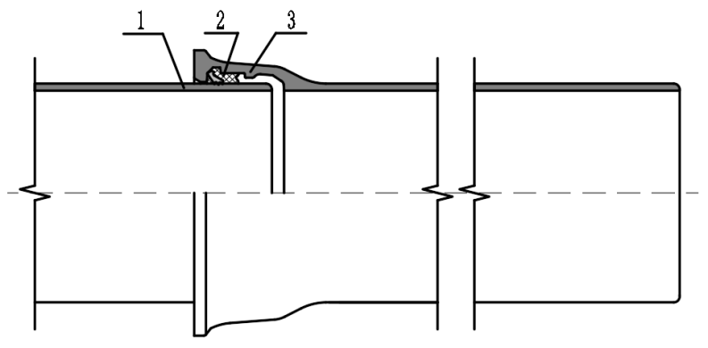

**图1 一种胶圈自锚接口（DN800~DN600）**

1—插口；2—带钢齿胶圈；3—承口

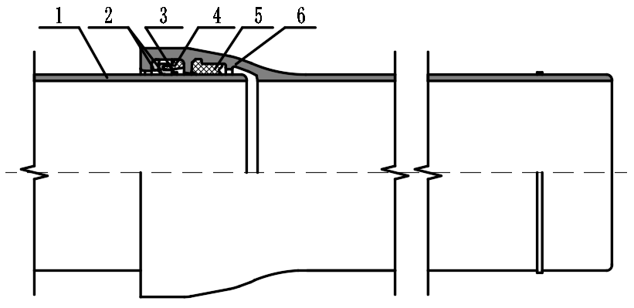

**图2 一种双胶圈内自锚接口（DN1400~DN3000）**

1—插口；2—挡块；3—焊环；4—支撑胶圈；5—密封胶圈；6—承口

球墨铸铁管法兰接口执行《整体铸铁法兰》GB/T 17241.6的相关要求，此类接口主要适用于一些特殊情况，如与泵体、阀门、消火栓、其它管材连接。按照公称压力PN进行分级，球墨铸铁管法兰接口可分为PN10、PN16、PN25、PN40四类，分别对应的允许工作压力和适用规格范围执行《污水用球墨铸铁管、管件和附件》GB/T 26081和《水及燃气用球墨铸铁管、管件和附件》GB/T 13295的相关要求。

**4.1.3** 丁腈橡胶（NBR）耐油性、耐化学腐蚀性良好，能满足污水、雨污合流水、雨水、工业废水的输送要求；丁苯橡胶（SBR）和三元乙丙橡胶（EPDM）的耐磨性、耐老化性良好，能满足雨水的输送要求。

## 4.3 管的分级

**4.3.1** 球墨铸铁管进行分级的目的是让设计人员通过结构设计选择合理的壁厚。首先是安全性，结构设计需要综合考虑在各种外荷载以及内水压力条件下计算出管材的壁厚，确保管线的安全；其次是经济性，同一口径，不同壁厚的管的价格相差较大，导致建设成本差别很大。因此，管的分级是为结构设计做好准备，将工程的安全性与经济性得到很好的协调。球墨铸铁管与钢管不同，不能指定管材的壁厚，这样机械化生产效率太低了，只能提供一些壁厚等级或压力等级，让设计人员选择。

2008年之前，球墨铸铁管产品国家标准中只有壁厚分级的方法，但在2009年，球墨铸铁管产品国际标准进行了重大改革，提出了一个全新的分级方法—压力分级。为了与国际球墨铸铁管行业接轨，2013年颁布的球墨铸铁管产品国家标准中首次引入了压力分级的概念，但考虑到国内市场的使用习惯和生产企业的能力现状，仍然保留了壁厚分级的方法，因此目前国内球墨铸铁管行业采用压力分级和壁厚分级并行的分级方法。

压力分级和壁厚分级仅仅只是排水球墨铸铁管的两种不同分级方法，两者没有孰优孰劣，可以根据工程内外荷载情况进行灵活选用，并在设计文件和订货合同中注明所选管材的压力等级或壁厚级别。

## 4.4 管的尺寸

**4.4.1** 管道插口外径DE尺寸是保证接口连接和密封的关键，本条文规定了DE的尺寸及公差，可以确保不同生产企业、不同类型接口能直接连接并确保密封性能。如果是不同厂家提供的产品接口连接，或是柔性接口和自锚接口直接连接，考虑各个厂家接口结构不同，应当咨询供货厂家接口安装具体操作事项，以保证接口自锚和密封。

**4.4.2** 由于受到生产工艺、自身重力、堆叠荷载等影响，排水球墨铸铁管或管件的插口横截面会产生一定的椭圆度，椭圆度超出一定范围会导致接口安装难度增大甚至难以安装，因此本条文规定了椭圆度的质量控制范围。

**4.4.3** 由于生产工艺的特点，球墨铸铁管体存在轻微的锥度，因此对于绝大多数管道，只能保证管道的插口外径满足安装要求。为了满足现场管道切割的需求，本条文规定制造商应提供一定数量的带有“✂”标识的可任意切割管。

同样由于生产工艺的原因，即使对于可任意切割管，越远离插口端，外径的尺寸也越大，无法保证管体通身满足安装尺寸的要求，因此本标准参考《污水用球墨铸铁管、管件和附件》GB/T 26081，要求可任意切割管的安装尺寸的符合范围为插口端至2/3管长处。

**4.4.4** 表4.4.4给出的标准长度Lu不适用于工厂切割取样用作实验目的短尺管，也不适用于自锚接口球墨铸铁管。

## 4.5 顶管管材

**4.5.2** 预制注浆孔并配套丝堵的排水球墨铸铁顶管的数量应满足施工工艺的要求。一般情况下，注浆孔数量按组设置，每组2～3个，间隔120°分布。

**4.5.3** 供需双方协商一致，也可选用其它长度的顶管管材。

**4.5.4** 预制钢筋混凝土保护层的作用是使管体外形尺寸保持一致，以减小顶进阻力。

顶进过程中，顶推力依靠前一支顶管插口部位的顶推法兰和后一支顶管的承口端面进行传递，未作用在预制钢筋混凝土保护层上，但考虑到生产、运输、安装等环节对管道外壁强度的要求，本标准要求混凝土强度级别不低于C30。

# 5 管道设计

## 5.2 水力计算

**5.2.1** 本条规定了无压管道的流量、流速的计算公式，该公式沿用现行国家标准《室外排水设计规范》GB50014中恒定流条件下排水管渠计算公式。

**5.2.3** 《室外给水设计规范》GB 50013-2018规定混凝土管（渠）及水泥砂浆内衬管宜采用谢才公式计算，水泥砂浆内衬铸铁管的粗糙系数*n*值范围为0.011~0.012；输配水管道宜采用海曾-威廉公式计算，水泥砂浆内衬铸铁管的海曾-威廉系数*Ch*值范围为120~130。

美国水行业协会编制的球墨铸铁管应用手册M41《球墨铸铁管道和管件》采用海曾-威廉公式作为球墨铸铁管的水力计算公式，带有水泥内衬的球墨铸铁管海曾-威廉系数*Ch*合理取值为140。日本久保田铁工株式会社出版的《球墨铸铁管手册》采用海曾-威廉公式，水泥砂浆内衬球墨铸铁管*Ch*值为140~150。

柯尔勃洛克–怀特公式是公认的摩阻系数计算的标准方程，而谢才公式和海曾-威廉公式是经验公式。假定当量粗糙度k=0.030mm，以柯尔勃洛克–怀特公式为标准，依据各摩阻系数间换算关系得出的粗糙系数*n*和海森-威廉系数*Ch*随管径*DN*和流速*v*的变化规律。由图5.2.3-1和图5.2.3-2可知，管径由DN80变化到DN2600，在流速*v* =1.0m/s时，粗糙系数*n*由0.0085增大到0.0108，增幅为27%，海森-威廉系数*Ch*由142增大到150，增幅为5.6%。这里可以看出，海曾-威廉公式计算结果与谢才公式相比，误差会更小些，因此本规程推荐海曾-威廉公式作为排水球墨铸铁压力管道首选计算方法，谢才公式也可以使用。



**图3 粗糙系数*n*随管径*DN*和流速*v*的变化**



**图4 海曾-威廉系数*Ch*随管径*DN*和流速*v*的变化**

**5.2.4** 新兴铸管有限公司于2005年和2011年委托中国水利水电科学研究院对不同内衬材料的球墨铸铁管进行摩阻系数的试验，选用DN300管道，分别对水泥砂浆内衬、环氧密封层和聚氨酯内衬进行了试验，试验结果见表2~表4。试验结果显示，球墨铸铁管的摩阻系数较小，再与美国和日本球墨铸铁管的摩阻系数相比，本规程的摩阻系数还是比较保守的。

**表2 DN300球墨铸铁管——水泥砂浆内衬**

|  |  |  |  |
| --- | --- | --- | --- |
| 指标 | 粗糙系数*n* | 海曾-威廉系数*Ch* | 当量粗糙度△ |
| 检测结果 | 0.0086~0.090 | 146~151 | 0.021~0.036mm |
| 平均值 | 0.0088 | 149 | 0.030mm |

**表3 DN300球墨铸铁管——环氧密封层内涂**

|  |  |  |  |
| --- | --- | --- | --- |
| 指标 | 粗糙系数*n* | 海曾-威廉系数*Ch* | 当量粗糙度△ |
| 检测结果 | 0.0083~0.0088 | 149~152 | 0.014~0.022mm |
| 平均值 | 0.0086 | 151 | 0.020mm |

**表4 DN300球墨铸铁管——聚氨酯内涂**

|  |  |  |  |
| --- | --- | --- | --- |
| 指标 | 粗糙系数*n* | 海曾-威廉系数*Ch* | 当量粗糙度△ |
| 检测结果 | 0.0081~0.0084 | 153~155 | 0.008~0.011mm |
| 平均值 | 0.0083 | 154 | 0.010mm |

本规程给出了的球墨铸铁管的摩阻系数是一个范围。若采用海曾-威廉公式计算，口径增大时，海曾-威廉系数*Ch*宜取范围的较大值；流速在*v*≥1m/s增加时，海曾-威廉系数*Ch*宜取范围的较小值。若采用谢才公式计算，口径增大时，粗糙系数*n*宜取范围的较大值；流速增加时，粗糙系数*n*宜取范围的较小值。

## 5.3 管道布置

**5.3.1** 球墨铸铁管接口最大允许转角是表5.3.1规定的安装允许转角加上0.5°，预留出的0.5°是为了抵御管线可能的地基沉降。

**5.3.2** 管道柔性接口属于非传力连接方式，接口不具备力学性能，通过转动和伸缩性能适应管道纵向变形，当管道接口处变形超出允许变形量时，接口止水性能将无法保障。因此，敷设于地质复杂区域（如湿陷性黄土、膨胀土区域）的管道，应着重对地基进行处理，降低可能出现的地基变形量和变形差，控制地基变形对接口形变的影响，即在地质条件较好，地基变形量可控条件下，应采用柔性接口。刚性接口属传力连接方式，接口具有不低于管体的力学性能，通过结构强度抵抗管道纵向变形产生的作用效应，地基变形量越大产生的作用效应越大，管壁综合作用相应越高，在相同材料条件下，管道允许工作压力将下降。自锚式接口属于伸缩限位式连接方式，在允许变形量范围内，接口不传力，管体不产生作用效应。当接口纵向伸缩达到允许变形量以后，呈现出刚性接口的抗拉力学性能。在地基变形条件下，自锚式接口具有防脱落的良好性能。

**5.3.3** 为防止应力集中破坏管道，采用砂石基础。当基底土层为相对均匀的砂砾石、碎石土、砂土时，其效果与设置砂石基础相当，考虑工程的经济性，可取消管道下的砂石基础。

当管道地基持力层跨越不同地貌单元或工程地质单元，地基持力层工程特性差异显著，即管道的地基土有显著变化时，为防止不均匀沉降，应设置过渡垫层。过渡垫层的做法是在实际工程中总结出的经验，其他的标准规范均未提及，效果很好。

**5.3.4** 随着养护技术的发展，管道检测、清淤和修复的服务距离增大，检查井的最大间距也可适当增大。对于养护车辆难以进入的道路，检查井的最大间距按照人工养护的要求确定，不宜大于40m。

**5.3.6** 一般排水球墨铸铁管的标准长度为6.0m，排水检查井的间距应为6的倍数加上连接管件及检查井的尺寸，以避免或减少断管，示意图见图5。



**图5 检查井布置示意图**

**5.3.8** 本规程推荐在压力管道上利用自锚式接口用以抵消水力推力，这种方法称为免支墩设计。其原理是：管道回填夯实后，土壤会紧紧包裹管道，水力推力产生时，靠近力推力作用处管段，由于水力推力大于该段的摩擦力与土壤的被动土压力之和，管道会向外滑动；随着管段的延长，土壤的摩擦力相应增大，最终完全抵消水力推力，这段长度称为自锚长度，自锚长度之内所有的接口均采用自锚式接口，防止管道脱离；自锚长度之外的接口可以采用滑入式柔性接口。

免支墩设计与传统的混凝土支墩相比，有以下优点：

**1** 缩短施工周期，混凝土支墩需要养护一段时间，才能达到所需要的强度，自锚式接口安装快速；

**2** 混凝土支墩与管道沉降不一致时，混凝土支墩的抵抗力会由此减弱，但是对自锚式接口没有影响；

**3** 混凝土支墩设置需要较大的空间；

**4** 原有管道改线时，自锚式接口容易拆卸，混凝土支墩则不易。

## 5.4 检查井

**5.4.2** 压力流管道检查井或检修孔的间距根据管径大小和检修设备可操作的距离确定，考虑清淤、CCTV检测设备、故障维修等要求，建议不宜大于500m，可结合排气设施一并设置。

**5.4.3** 采用排水球墨铸铁管时，为方便管道与检查井的连接，宜采用成品球墨铸铁检查井。球墨铸铁检查井井室有直筒式、收口整体式、收口分体式等，如图5~7所示；井筒长度根据检查井深度确定，由排水球墨铸铁管根据检查井需要的高度切割而成；井圈井盖宜采用球墨铸铁材质，当采用复合材料时，应保证足够的强度。



**图6 直筒式检查井示意图**

1—井盖；2—路面；3—支撑圈；4—垫层；5—挡圈；6—井筒；7—井室



**图7 收口整体式检查井示意图**

1—井盖；2—路面；3—支撑圈；4—垫层；5—挡圈；6—井筒；7—井室



**图8 收口分体式检查井示意图**

1—井盖；2—路面；3—支撑圈；4—垫层；5—挡圈；6—井筒；7—井室

**5.4.4** 不同安装位置的球墨铸铁检查井如图8~11所示。

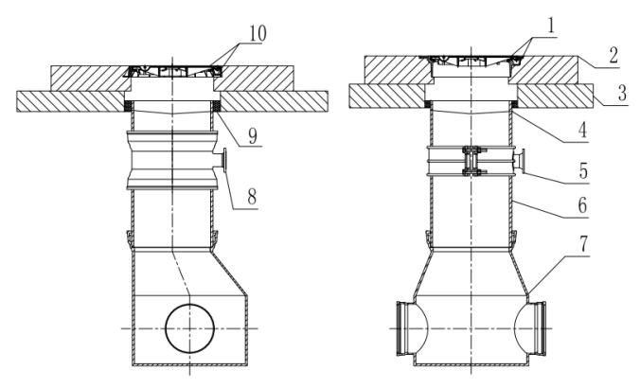

**图9 埋地安装检查井**

1—防沉降井圈井盖；2—路面；3—垫层；4—防坠网；5—开口器；6—井筒；7—井室；

8—三通件；9—挡圈；10—普通井圈井盖

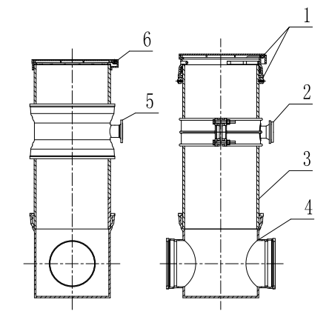

**图10 河道内安装检查井**

1—密封井圈井盖；2—开口器；3—井筒；4—井室；5—三通件；6—简易井圈井盖

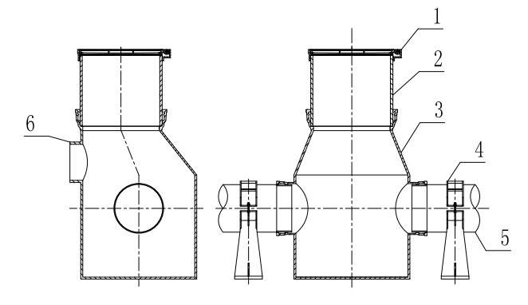

**图11 管廊内安装检查井**

1—简易井圈井盖；2—井筒；3—井室；4—球墨铸铁支墩；5—球墨铸铁管；6—检修人孔

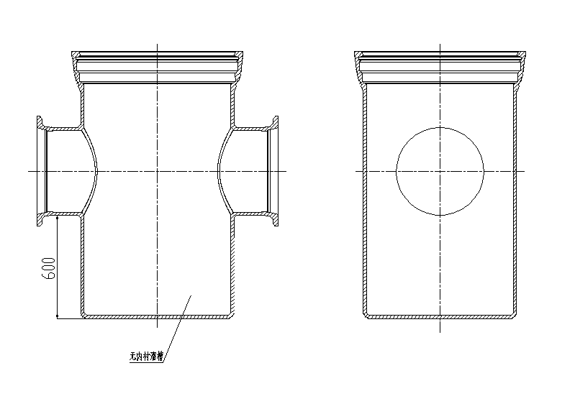

**图12 设沉泥槽的井室**

**5.4.5** 采用球墨铸铁检查井具有以下优点：一是采用了耐腐蚀性强的球墨铸铁材质，检查井使用寿命大幅提高；二是检查井与管道连接采用柔性接口，抵御沉降效果良好；三是接口可选用K型和T型，每种类型又有非穿越式和可穿越式，安装灵活多变，且密封得到保证。球墨铸铁检查井与管道连接方式及井室与井筒连接方式如图13所示。

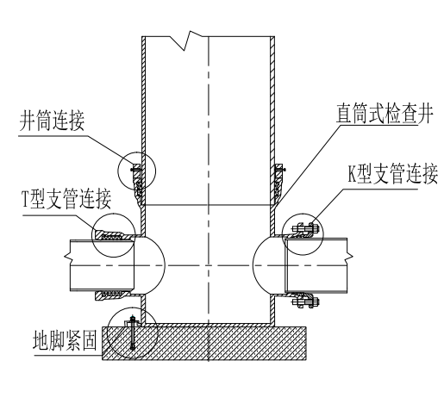

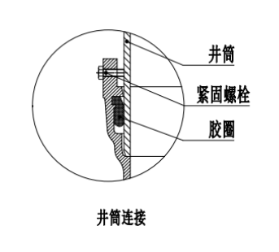

**图13 球墨铸铁检查井与管道连接及井室与井筒连接**

**5.4.7** 钢筋混凝土检查井与球墨铸铁管的连接也可采用预埋刚性防水套管方式。

**5.4.7** 哈夫节常用于新增管道支管连接和管道破损抢修，在检查井井筒上通过球墨铸铁哈夫节开口器连接排水支管。

## 5.5 防腐蚀设计

**5.5.2** 根据实际工程经验，铝酸盐水泥砂浆内衬可适应市政排水管网输送介质的耐腐蚀性和耐磨性要求；如输送介质是腐蚀性强的工业废水，PH值（PH＜4或PH＞12），宜采用聚氨酯内衬、环氧类内衬等有机涂层。管道内防腐可按表5采用：

**表5 常用管道内防腐涂层**

|  |  |  |  |  |
| --- | --- | --- | --- | --- |
| **防腐级别** | **输送介质** | **管道内防腐** | **符合标准** | **备注** |
| 常规防腐 | 一般腐蚀水质 | 硅酸盐水泥砂浆内衬 | GB/T 17457 | 雨水 |
| 加强级防腐 | 较强腐蚀水质 | 铝酸盐盐水泥砂浆内衬 | GB/T 32488 | 雨水或污水 |
| 重防腐 | 强腐蚀水质 | 聚氨酯 | GB/T 24596 | 强腐蚀工业废水 |
| 环氧陶瓷 | GB/T 34202 | 强腐蚀工业废水 |
| 环氧涂层 | GB/T 34202 | 适用于管件 |

**5.5.3**  埋地管道外防腐应根据输水管线沿线土壤和地下水对管道的腐蚀性程度确定，分为常规防腐、加强防腐和重防腐三个等级。管道外防腐可按表6采用。

**表6 常用管道外防腐涂层**

|  |  |  |  |  |
| --- | --- | --- | --- | --- |
| **防腐级别** | **土壤环境** | **管道外壁防腐** | **符合标准** | **备注** |
| 常规防腐 | 一般腐蚀环境 | 锌/富锌涂料＋终饰防腐层 | GB/T 17456 | 锌层重量可调节 |
| 加强级防腐 | 较强腐蚀环境 | 标准防腐层＋聚乙烯膜 | GB/T 36172 | 性价比高 |
| 重防腐 | 强腐蚀环境 | 聚氨酯涂层 | GB/T 24596 | 特殊腐蚀地区 |
| 环氧涂层 | GB/T 34202 | 适用于管件 |

架空管道外防腐需考虑耐久性、耐侯性、耐紫外线照射等诸多因素，我国幅员广阔，东西南北差异大，很难统一规定，故要求根据项目地特点进行特殊设计。

# 6 结构设计

## 6.1 一般规定

**6.1.1** 本条文明确了管道结构的设计内容。对于埋地管道，沟槽开挖断面型式和尺寸要求与管道工程施工安全和安装质量有关，特别是柔性管道的结构强度和变形设计，均需考虑土的抗力作用，管道两侧原状土影响及回填土材料、压实密实度的高低，直接影响土壤抗力的大小，为此要求对回填土的密实度控制应列入结构设计内容。

**6.1.2**  根据国家标准《城镇给水排水技术规范》GB 50788规定，城镇给水排水设施中主要构筑物的主体结构和地下干管管道的结构设计使用年限不应低于50年。本规程依据GB 50788的规定，确定城镇排水工程中埋地干管管道的结构设计使用年限不低于50 年。对于检修和维护困难，或有特殊要求的管道工程可提高设计使用年限，应与整体工程的设计使用年限协调确定。

**6.1.4** 本条文规定管道结构均应按承载能力和正常使用两种极限状态进行设计。

**6.1.5** 本条文规定了球墨铸铁管道结构分析模型的确定原则。根据《给水排水工程管道结构设计规范》GB50332的规定，对于埋地圆形管道结构，应根据管道结构刚度与管周土体刚度的比值 $α_{s}$ 来判别刚性管道或柔性管道。当αs≥1时按刚性管道计算；当αs≤1时按柔性管道计算。经核算球墨铸铁管管道的结构尺寸与一般土壤特性的比例，可按柔性管道计算。

球墨铸铁管道结构设计的承载能力极限状态，以截面最大应力低于管道材料的屈服强度为控制条件，管道材料始终处于弹性变形状态下，因此，管道结构设计时内力分析不考虑塑性变形影响。

**6.1.6** 要求施工时管道的土弧基础中心角比设计的中心角大30°（亦即施工角为2 $α$ +30°），是考虑管底腋角部位的回填压实有一定难度，在施工中将土弧中心角做大一些可提高管道受力的支承条件，增加管道结构的安全度。

对素土平基敷设的管道，由管道竖向荷载作用的影响，管道与土基的接触不可能集中在一点，而是有一定的支承宽度，根据经验中心角2 $α$ 按20º计算。

对顶管施工形成的土弧基础是在原状土层中开挖形成的土弧。在管前挖土时，管底土弧基础中心角2 $α$ 范围内不得超挖，要求管底支撑在原状土层形成的土弧基础上。在计算时规定中心角按120º计算，也是为了保证管道结构的土弧基础的支承要求。

## 6.2 管道结构上的作用

**6.2.1** 埋地球墨铸铁管作为柔性管道，其在竖向荷载作用下，管体产生的竖向变位导致水平向直径相应的向两侧伸长，管体水平向直径向的伸长受到管体两侧土体产生的抗力来平衡，即管土共同作用支承管顶竖向荷载。柔性管道变形计算、强度计算均按照Spangler柔性管道受力分析理论进行，作用在球墨铸铁管管道上的侧向土压力已包含在变形计算和强度计算的公式中，不独立计算。

**6.2.3** 本条文管道工程结构设计内水压力为管道允许最大压力，管道工程验收时应按此要求检验管道强度和管道工程整体性（接口性能、支礅稳定性等）。

**6.2.4** 开槽施工管道上的竖向土压力，目前都采用美国马斯顿（Anson Marston）于20世纪初根据实验研究提出的土压力理论及计算方法。柔性管在土荷载作用下产生竖向变位可减少竖向土压力，管道土压力试验也表明，柔性管上的土压力比刚性管小得多。因此马斯顿认为柔性管上的设计土荷载可采用管上土柱体的重量。《给水排水工程管道结构设计规范》GB 50332根据马斯顿理论编制，本条文根据GB 50332确定。

## 6.3 管道的强度计算

**6.3.3**  **1** 球墨铸铁管管道的强度计算表达式为设计内水压力作用下的环向边缘拉应力与覆土等外压力作用下的环向边缘弯曲应力之和，即一般材料力学的拉弯应力公式。**2** 采用Spangler理论计算，当覆土等外荷载与设计内水压力组合进行强度计算时，可计入工作内水压力使管道竖向变形减小的影响。

## 6.4 管道的稳定验算

**6.4.1** 对埋设在地下水位以下的管道应根据最高地下水位和管顶覆土条件验算抗浮稳定性。验算时，各种作用采用标准值，并满足抗浮稳定性抗力系数不低于1.1的要求。

## 6.5 管道的变形验算

**6.5.1** 管道的最大竖向变形验算是为了管材足够的安全性，以抗衡管壁的屈服弯曲、内衬变形、接口渗漏以及管道的承压能力降低。在ISO 10803《球墨铸铁管设计方法》中规定水泥砂浆内衬管道的最大允许径向变形率值为4%。AWWA MANUAL M41《球墨铸铁管及管件》的4.2.6变形设计中规定：“水泥砂浆内衬球墨铸铁管允许最大径向变形为外径的3%”，并且进一步说明：“水泥砂浆内衬球墨铸铁管在荷载条件下产生很大变形的试验证明，即使在6%及以上变形条件下水泥砂浆内衬没有被破坏，3%的径向变形设计极限提供了足够安全余量”。因此，本条规定的管道的最大竖向变形是安全的。

**6.5.2** 管道最大竖向变形计算公式根据《给水排水工程管道结构设计规范》GB50332的规定采用Spangler 计算模型，与强度计算公式协调一致。其中变形滞后效应系数 $D_{L}$ 与管侧回填土土质和压实密度有关，粘性土的的滞后效应较砂性土的大，压实密度越高时滞后效应越大。对无压管或低压管取大值，对压力运行管道，当竣工到运行时间较短时可取小值，当竣工到运行时间较长时可取大值。

## 6.7 构造规定

**6.7.2** 人工土弧基础的基础层及管底腋角部分必须用中粗砂或级配砂石回填密实，因此亦称砂石基础或砂基础。

**6.7.3** 当管道基底为相对均匀的砂砾石、碎石土、砂土时，可取消管底基础层。管道的回填土的压实系数应在设计文件中有明确的规定要求。管道两侧回填土压实系数的高低，直接影响土体抗力的大小，从而影响球墨铸铁管管材的选用。要求管底以上部分的人工土弧基础及管两侧胸腔部分的回填土压实系数不低于0.90~0.95，是考虑球墨铸铁管管道的安全性、经济性、合理性。如果压实系数降低，将导致同级别管材的适用荷载范围减小，或是相同荷载条件下，需要更大壁厚、更高级别的管材。

# 7 施工

## 7.1 一般规定

**7.1.3** 施工组织设计是保证管道工程施工质量的重要文件之一，必须按规定程序审批后方能实施。

## 7.2 运输和储存

**7.2.1** 本条规定是为了防止管和管件在运输过程中受到损伤，如管材的内外防腐层遭到破坏，管道变形等。

**7.2.2** 本条内容主要涉及人身安全、产品安全问题，GB 50268-2008的表5.1.4没规定层数，只规定堆放高度小于等于3米。当产品生产厂家提出更适合的运输、码放、吊装要求时，施工单位应参照执行。

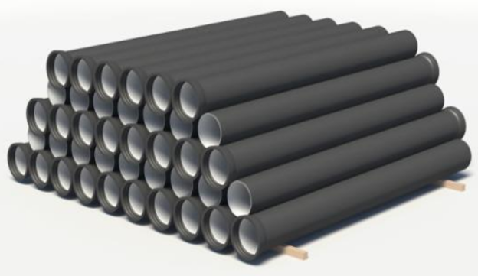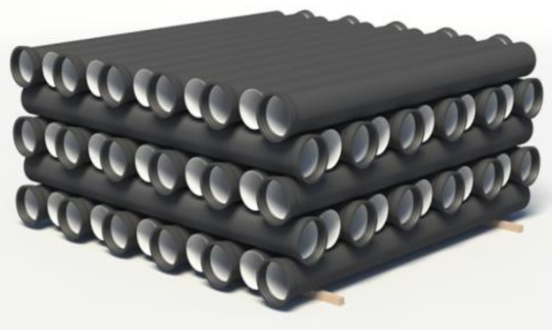

**图14 金字塔式堆放和四方式堆放**

**7.2.3** 本条规定是为了防止橡胶密封圈存储过程中受到损伤。

## 7.3 管道安装

**7.3.2** 第1款，在运输和存放期间，管材有可能受到意外撞伤等，因此，在管道敷设前应进行外观检查。若管材有损伤迹象，可视损伤情况的严重程度进行现场处理，采取整根修复利用、部分切割利用或整根报废等办法。

**7.3.3** 规定管道连接常用的两种安装方式，示意图如下：

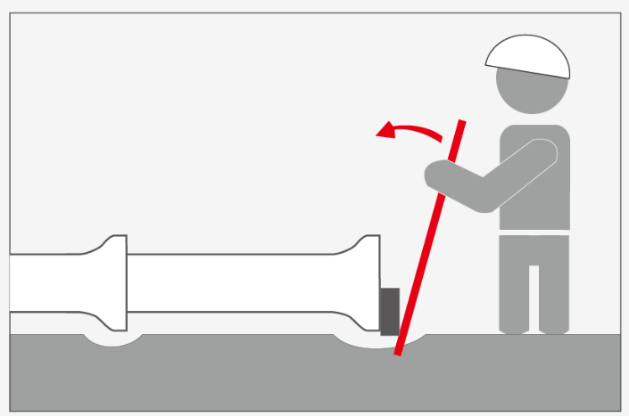

**图15 撬棍方式连接示意图**

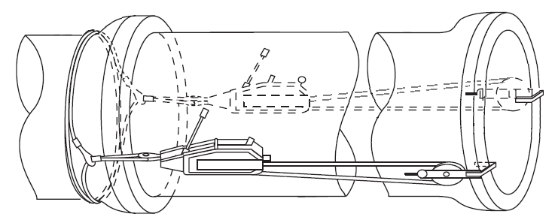

**图16 手动葫芦方式连接示意图**

**7.3.5** 制造商可提供一定数量的现场可任意切割管，此管带有“✂”可切割标识，从插口端起2/3管长范围内的管身外径符合安装尺寸的要求；如施工现场暂无可任意切割管，可现场测量普通管道的管身外径，若满足插口外径要求可进行切割。管道切割完成后插口进行倒角，防止安装时损坏橡胶密封圈；切割完成后的防腐处理应与管道防腐保持一致。

## 7.4 沟槽回填

**7.4.1** 考虑管道稳定，避免外力干扰、沟槽意外进水及降雨造成的漂管，冬季防冻等因素，沟槽应及时回填。

**7.4.2** 压力管道接口暂不回填，利于在功能性试验时检查接口的渗漏情况。

**7.4.4** 对于大口径球墨铸铁管道，回填时容易产生竖向变形，第7款是控制球墨铸铁管道竖向变形的一种施工技术措施。

**7.4.6** 球墨铸铁管为柔性管，采用钢板桩支撑沟槽进行回填及拔桩施工时，拔桩后应立即将桩孔回填密实，以保证管道两侧回填土具有符合要求的密实度。如果不回填或回填不密实，新回填土体与沟槽侧壁形成滑动面，影响管侧土的变形模量，将引起回填区域地面沉降，并造成管道顶部增加荷载，使管道竖向变形值加大。为此，应重视拔桩过程对管道的附加变形影响，宜从拔桩形成桩孔后，采用及时回填桩孔等多方面措施。

关于开始拔桩的安全高度主要考虑土质情况、地下水情况、现有地下管道安全、施工机械等因素，确保拔桩、填砂、灌浆施工过程不造成沟槽塌方。

## 7.5 顶管施工

**7.5.1** 球墨铸铁管顶管施工方法与混凝土管顶管施工方法基本相同，质量控制方法一致，本规程不再重复列出。编制施工方案时，对于本规程未涉及的内容，应执行《给水排水管道工程施工及验收规范》GB50268等相关标准。

**7.5.4** 顶管时应使用护口铁保证受力均匀，并保护管道。球墨铸铁管道的承口厚度要远大于插口，承受顶推力较大，不易变形，为了保护管道和保障密封效果，顶推作用面应为承口端面。

## 7.6 施工检测

**7.6.1~7.6.5** 施工检测均按现行国家标准《给水排水管道工程施工及验收规范》GB 50268 中的要求执行。

# 8 功能性试验

## 8.1 一般规定

**8.1.1** 敷设在湿陷土、膨胀土、流砂地区的雨水管道容易发生变形、脱节、错位、渗漏等多发现象，雨水管道安装完毕应通过功能性试验验证安装质量。

**8.1.3** 由于空气和水之间的物理差异以及压力条件下气体和流体的行为差异，空气泄露与水的渗漏之间没有直接的关联。在大多数情况下，如果排水管道通过了闭气试验，则一般也能通过闭水试验。如果未通过闭气试验，则可在考虑在进行修复或返工之前，对排水管道进行闭水试验，闭水试验合格也可判定管道安装合格。与闭水试验相比，闭气试验速度快，没有引水、排水的困难，值得推广。

## 8.2 无压管道闭水试验

**8.2.3** 对于无压管道的闭水试验允许渗水量值，ISO 10802中规定允许渗水量值为0.05体积（L）/时间（h）/管线长度（KM）/公称直径（mm）。对于DN500-DN2600的球墨铸铁管，GB 50268中钢筋混凝土管的允许渗水量值是ISO 10802的20~46倍；化学建材管的允许渗水量值是ISO 10802的5~12倍；通过分析国内多条球墨铸铁管的闭水试验记录，实测渗水量较难达到ISO 10802的规定，但基本满足GB 50268中化学建材管的规定。为严格施工，减少渗漏，本规程规定无压管道的闭水试验采用GB 50268中化学建材管的允许渗水量公式。

## 8.3 无压管道闭气试验

**8.3.1** 当沟槽内有回填土、有积水或下雨时，会影响闭气试验的准确性；目前市场上尚无进行DN1000以上管道和混凝土检查井闭气试验的装置，故DN≤1000管道接口可采用闭气试验，混凝土检查井需单独做闭水试验。

**8.3.2** 如果由于缺乏理解或粗心大意而导致管路压力过高或充气堵头的安装或约束不当，闭气试验可能会对人员造成危险。正确安装、约束和固定各种充气堵头，以防止因安装不当或部分充气的堵头突然弹出是极为重要的。同样重要的是，在松开任何堵头之前，必须完全释放管道中的压力。

## 8.4 压力管道水压试验

**8.4.1** GB50268 规定管顶以上覆土不小于0.5m，同时暴露接口用于水压试验时的渗水检查。通过近年来工程水压试验的检查，发现球墨铸铁管道接口渗水几率较小，故大多工程采用完全回填后再进行水压试验，这样能够充分利用回填土对管道试验时的止推作用。所以建议在铺设起始段，可只回填管身，接口处预留，打压时检查接口渗漏情况，若一次通过，可在后续管段进行全回填后打压。

**8.4.2** GB50268 规定水压试验分段不宜超过 1km，工程实施中发现水压试验分段过短，会增加封堵工程量和取水难度，整体施工效率降低，费用增加。对于管线布置平缓、施工工艺成熟的管段，有必要增加试验分段长度，因此本规程放宽了试验分段长度的限制。

**8.4.5** 水压试验合格判定标准中，取消了GB 50268中允许渗水量的判定要求。近年来随着管道制作、安装工艺提升，以及管道的不圆度、接口光洁度、止水橡胶质量等性能指标提升，同时单管节的标准长度也有所增加，压力降和渗漏水量较小。通过分析河北省南水北调配套工程球墨铸铁管水压试验结果，发现利用允许压力降值进行合格判定要严于允许渗水量值，即允许压力降值判定合格时，允许渗水量也会合格。

对比国内、外标准，发现GB 50268要求的允许渗水量过于宽松，有些管道工程试验时有明显漏水，也能达到GB 50268规定的合格标准。而《安装后球墨铸铁管线的水压试验》ISO 10802：1992要求实测渗水量不应超过 0.001 升（L）/小时（h）/管线长度（km）/公称直径（mm）/试验压力（0.1MPa），允许渗水量仅为GB 50268的几十分之一。通过分析河北省南水北调配套工程邢清干渠、保沧干渠球墨铸铁管水压试验的结果，水压试验渗水量实测结果远低于GB 50268规定的允许值，但仍有50%左右的试验段达不到ISO 10802的要求。综合分析压力降和渗水量的试验结果，本标准采用GB 50268中对允许压力降值的规定，不将允许渗水量值作为判定依据。

# 9 工程竣工验收

**9.0.1** 工程验收制度是检验工程质量必不可少的一道程序，也是保证工程质量的一项重要措施。如质量不符合规定，可在验收中发现和处理，以避免影响使用和增加维修费用。为此，必须严格执行工程验收制度。

**9.0.3** 本规程规定管道工程竣工验收前宜进行CCTV检测，检查管道内表面质量、渗漏情况及障碍物情况。CCTV检测应符合《城镇排水管道检测与评估技术规程》CJJ 181-2012相关规定。

**9.0.4** 本条规定了竣工终验应有的验收资料、验收表格以及应验收的主要项目和内容等。

**9.0.5** 工程竣工验收后，建设单位应按本规程第9.0.4条规定及工程所在地城建档案管理办法的要求，将有关设计、施工及验收文件和技术资料立卷归档。